

$NOME
Manuale Software

MAREL srl - FABRIANO (AN) – Italy
www.marelsrl.com

Indice generale

MarelEOLTs
MarelEOLTs è un'applicazione di acquisizione ed elaborazione dati campionati da diversi dispositivi per la lettura delle grandezze elettriche e fisiche. Nel software possono essere definite una o più postazioni di test. Il software è composto da tre applicativi , uno per la gestione della configurazione del sistema Gestione configurazione, uno per la gestione dell'archivio Gestione archivio ed infine Gestione stazione per l'esecuzione dei test.

Utilizzo del programma : gestione configurazione
Iniziamo con il vedere il funzionamento e l'utilizzo del programma Gestione configurazione , per la configurazione del sistema affinché gli altri programmi possano comunicare correttamente tra di loro. All'avvio del programma senza alcuna configurazione attiva verrà richiesta la creazione di un account amministratore, senza il quale sarà possibile configurare il sistema, si puo annullare la richiesta premendo il tasto Cancel e procedere alla schermata principale che sarà questa :
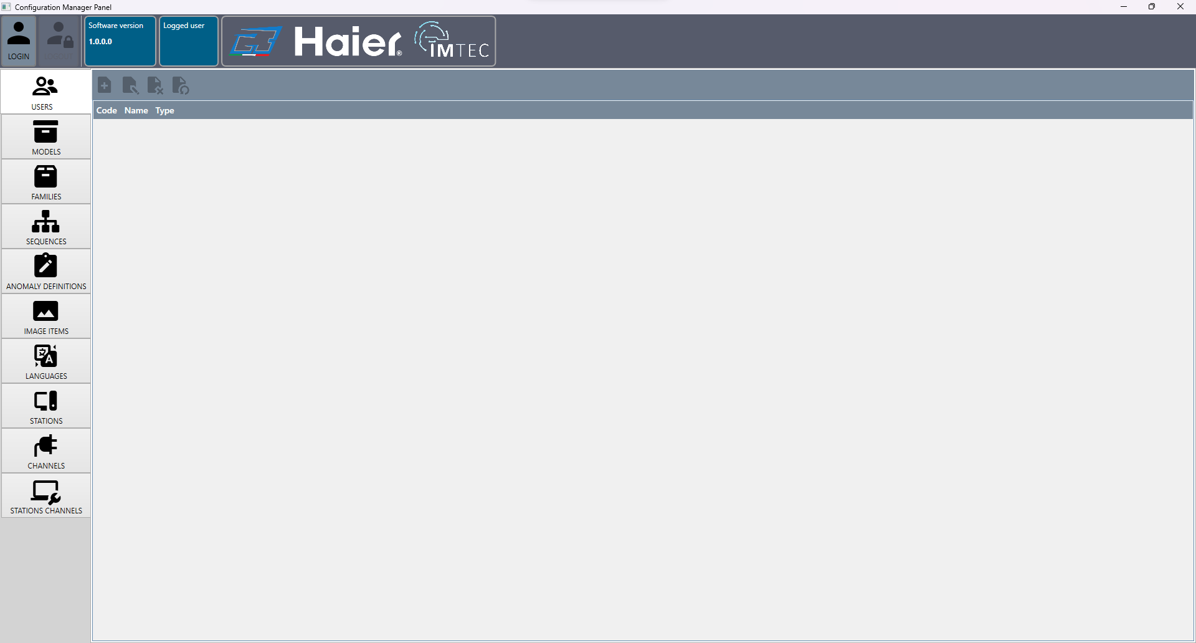
Di seguite sono descritti tutte le funzionalità per ogni tab presente nel programma.

Users
La finestra Users serve per creare, modificare e disabilitare gli utenti. La schermata è la seguente :
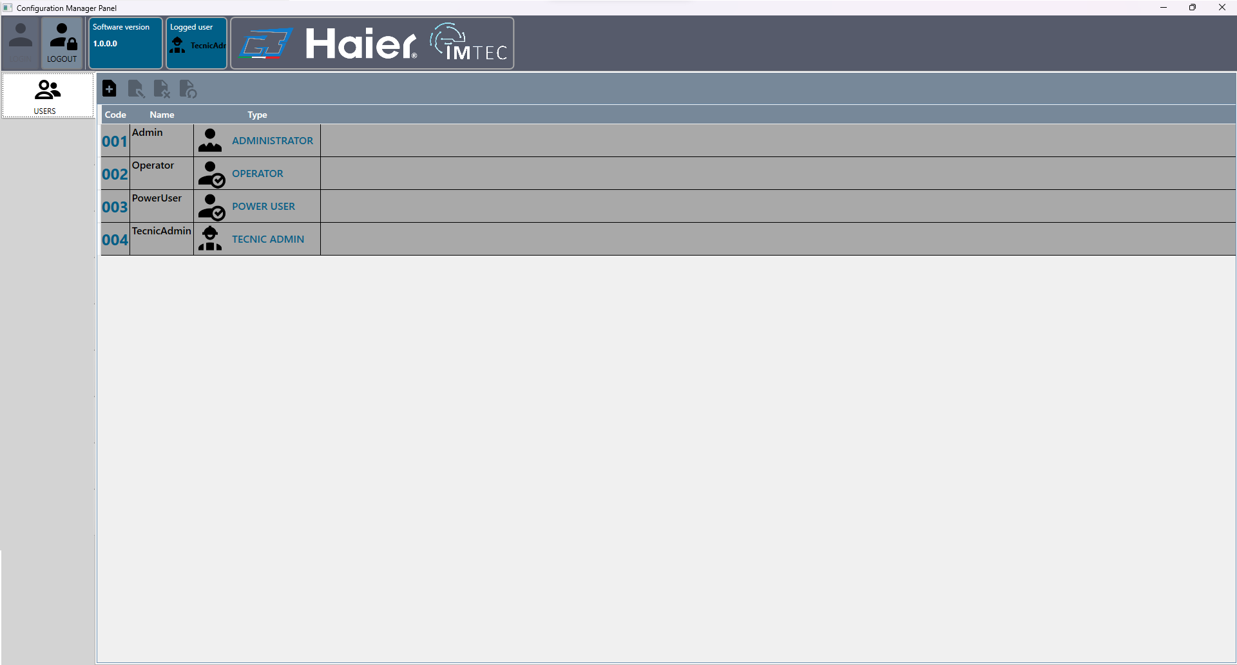
Di seguito la funzione dei tasti della toolbar :
Icona | Tasto | Comando
 | Nuovo utente | Apre la finestra per creare un nuovo utente
 | Modifica utente | Apre la finestra per creare un nuovo utente con i campi già compilati e la possibilità di modificarli
 | Imposta come eliminato l'utente | L'utente è impostato come eliminato, non sarà pià possibile usarlo finche non verrà riabilitato da un account amminstratore o tecnic admin
 | Ripristina account | Se l'account è impostato su eliminato questo lo ripristinerà e potrà essere riutilizzato
Per prima cosa dovremmo effettuare il login premendo il bottone Logined essendo il primo avvio, ed avendo annullato la richiesta iniziale di creazione di un account come da istruzioni precedenti , lo dovremmo fare ora tramite la seguente schermata :
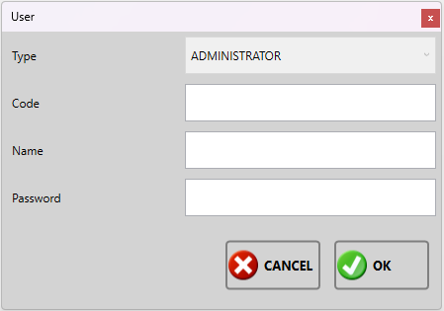
Sarà necessario quindi, specificare i seguenti dati :
- Type : tipo di account, al primo avvio sarà possibile utilizzare solo l'amministratore;
- Code : codice numerico da utilizzare per effettuare il login;
- Name : nome dell'operatore che utilizzerà questo account o una descrizione del tipo account;
- Password : password per effettuare il login, non è obbligatorio specificarla;
Confermare la creazione dell'utente cliccando sul tasto OK, oppure annullare l'operazione cliccando il tasto Cancel.
I tipi di account da poter creare sono, in sequenza dai privilegi più elevati a quello più bassi : Tecnic admin , Administrator, Power user e Operator
Di seguito vediamo la differenza di privilegi per ogni tipo di account:
Funzioni Tabs | Tecnic admin |  | Administrator |  | Power user |  | Operator
 | Edit | View | Edit | View | Edit | View | Edit | View
Users | x | x | x | x |  | x |  | x
Models | x | x | x | x |  | x |  | x
Families | x | x | x | x |  | x |  | x
Images | x | x | x | x |  | x |  | x
Sequences | x | x | x | x |  | x |  | x
Anomaly definition | x | x | x | x |  | x |  | x
Image items | x | x | x | x |  | x |  | x
Languages | x | x | x | x | x | x | x | x
Stations | x | x
Channels | x | x
Station channels | x | x

Models
Cliccare sul tasto Models  per accedere alla seguente schermata :
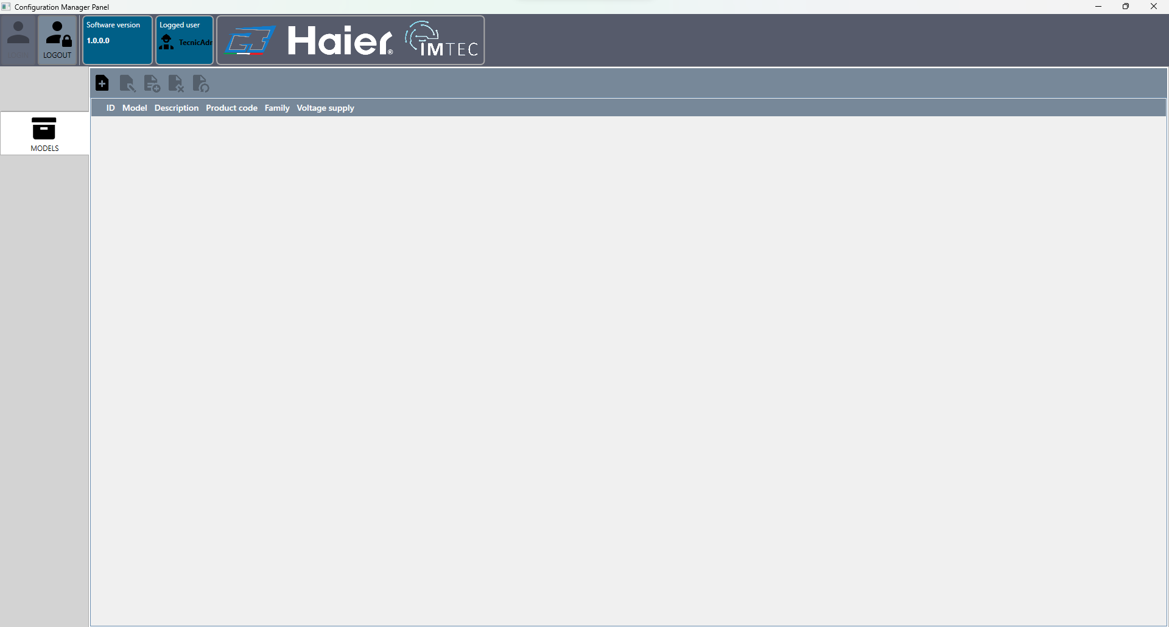
Di seguito la funzione dei tasti della toolbar :
Icona | Tasto | Comando
 | Nuovo modello | Apre la finestra per creare un nuovo modello
 | Modifica modello | Apre la finestra di creazione del modello ma i campi sono già compilati e potranno essere modificati
 | Copia modello | Copia il modello selezionato ed apre la finestra di creazione del modello con i campi già compilati e la possibilità di modificarli
 | Imposta come eliminato il modello | Il modello viene impostato come eliminato e non potrà essere usato finchè non lo si ripristinerà
 | Ripristina modello | Se il modello è impostato come eliminato questo lo ripristinerà e potrà essere riutilizzato

Nuovo modello
Per creare un modello , cliccare sull'icona e compilare i campi della seguente schermata :
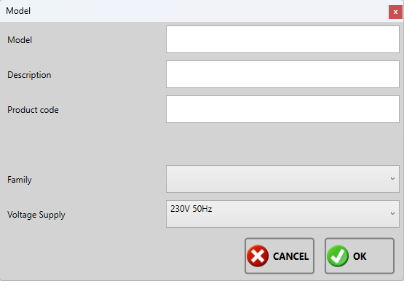
Sarà necessario quindi, specificare i seguenti dati :
- Model : campo di testo per nominare il modello (Es. M001);
- Description : campo di testo per inserire una descrizione del modello (Es. Description);
- Product code : campo di testo per inserire il codice del prodotto (Es. 0123456789);
- Family : tramite il menù a tendina selezionare la famiglia a cui appartiene il prodotto (Es. F001);
- Votlage Supply : tramite il menù a tendina selezionare che tipo di voltaggio utilizza il modello (Es. V230Hz50);
Confermare la creazione premendo il tasto OK, oppure annullare la creazione premendo il tasto Cancel.
Una volta creato il nuovo modello questo apparirà sulla finestra principale :
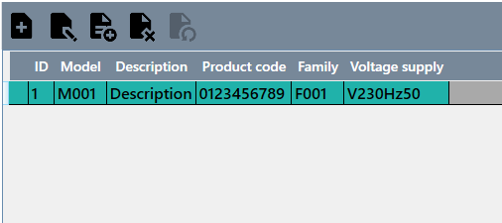

Modifica modello
Per modificare un modello già creato selezionarlo dalla lista e cliccare sull'icona per accedere alla stessa schermata di creazione con la differenza che i campi saranno già compilati :
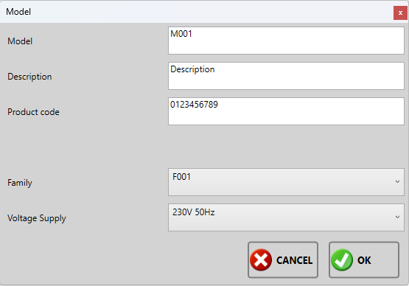
Confermare le modifiche premendo il tasto OK oppure il tasto Cancel per annullarle.

Copia modello
Per copiare un modello già creato selezionarlo dalla lista e cliccare sull'icona per accedere alla stessa schermata di creazione con la differenza che i campi saranno già compilati ad eccezione del campo modello poiché quel campo deve essere unico.
Confermare la copia premendo il tasto OK oppure il tasto Cancel per annullarla.

Elimina modello
Per impostare un modello come eliminato, selezionarlo dalla lista e cliccare sull'icona apparirà dopo l'eliminazione un icona di un cestino accanto al modello come mostrato di seguito :
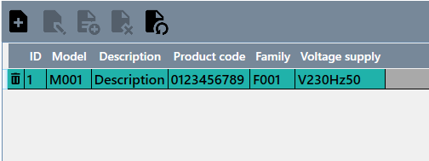

Ripristina modello
Per ripristinare un modello eliminato, selezionarlo dalla lista e cliccare sull'icona

Family
Cliccare sul tasto Families per accedere alla seguente schermata :
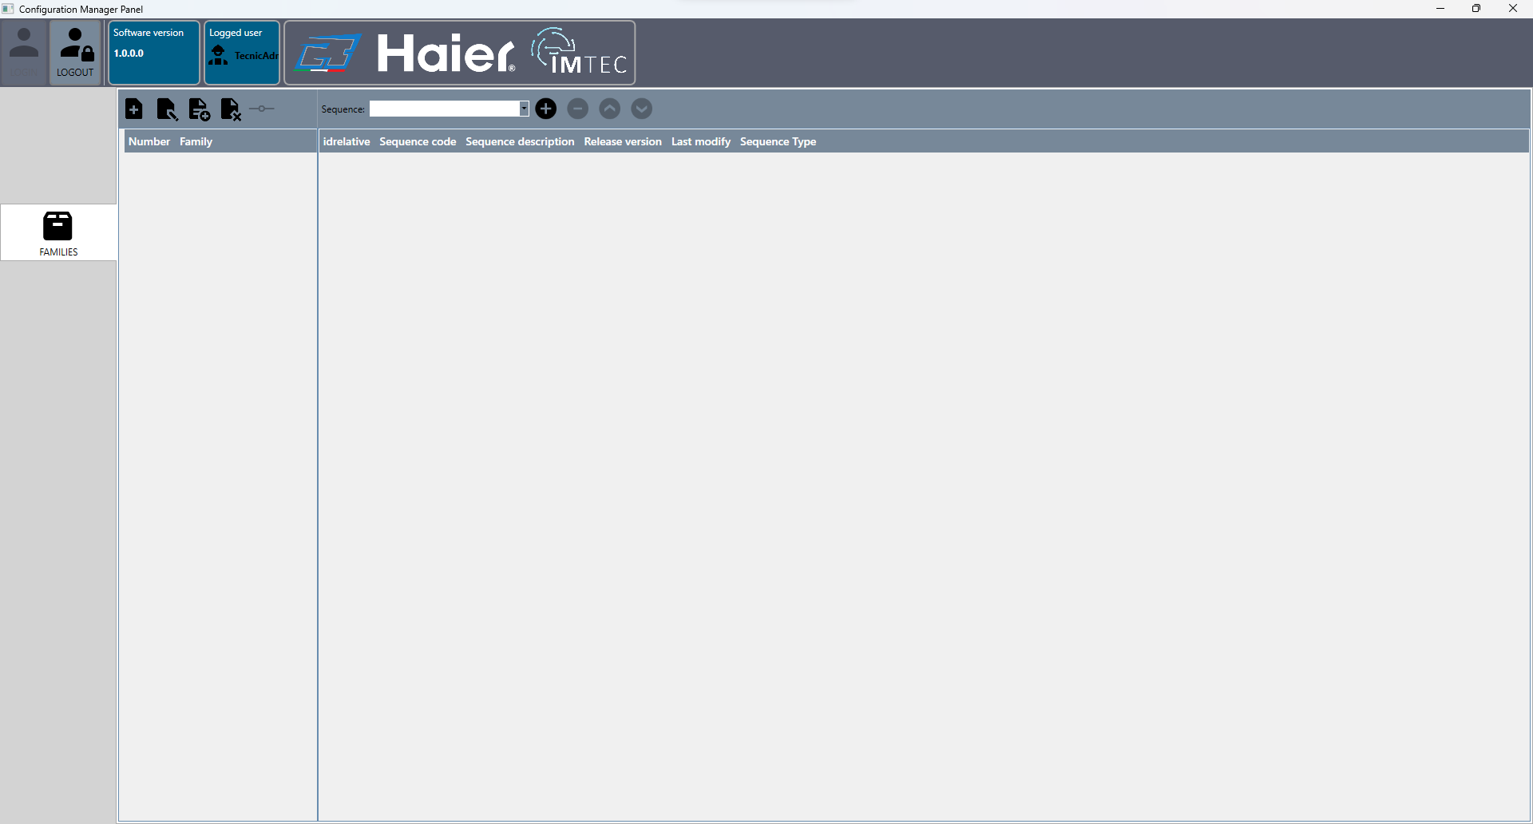
La finestra è divisa in due parti , la parte a sinistra gestisce creazione, modifica, eliminazione e la conferma delle modifice. La parte a destra gestisce quali sequenze associare alla famiglia .
Di seguito la funzione dei tasti della toolbar :
Icona | Tasto | Comando
 | Nuova famiglia | Apre la finestra per creare una nuova famiglia
 | Modifica famiglia | Apre la finestra di creazione della famiglia ma i campi sono già compilati e potranno essere modificati
 | Copia famiglia | Copia la famiglia selezionata ed apre la finestra di creazione della famiglia con i campi già compilati e la possibilità di modificarli
 | Elimina famiglia | La famiglia viene eliminata
 | Conferma modifiche | Premere questo tasto per confermare le modifiche fatte alla lista di sequence associata alla famiglia

Nuova famiglia
Per creare una famiglia, cliccare sull'icona e compilare i campi della seguente schermata :
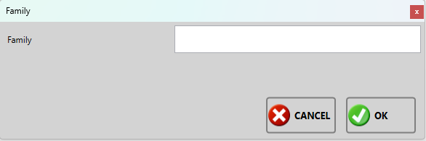
Sarà necessario quindi, specificare i seguenti dati :
- Family : campo di testo per nominare la famiglia (Es. F001);
Confermare l'operazione premendo il tasto OK.

Modifica famiglia
Per modificare una famiglia già creata selezionarla dalla lista e cliccare sull'icona per accedere alla stessa schermata di creazione con la differenza che i campi saranno già compilati.
Confermare le modifiche premendo il tasto OK oppure il tasto Cancel per annullarle.

Elimina famiglia
Per eliminare la famiglia, selezionarla dalla lista e cliccare sull'icona e confermare la sua eliminazione premendo il tasto Yes alla schermata successiva , oppure No per annulare l'eliminazione.
 | Una famiglia associata ad un modello non può essere eliminata

Conferma modifiche
Cliccare sul tasto per confermare le modifiche effettuate alla lista di sequenze nel pannello a destra. Se non si confermano le modifiche fatte queste non verranno salvate.

Family Sequence
Di seguito la funzione dei tasti della toolbar :
Icona | Tasto | Comando
Menu a tendina | Seleziona sequenza | Apre un menù a tendina con tutte le sequenze create da poter selezionare
 | Aggiungi sequenza | Associa la sequenza selezionata alla famiglia
 | Rimuovi sequenza | Rimuove la sequenza selezionata nella lista dalla famiglia
 | Sposta sequenza su | Sposta la sequenza selezionata nella lista di uno slot superiore
 | Sposta sequenza giù | Sposta la sequenza selezionata nella lista di uno slot inferiore
Una volta associata una sequenza alla famiglia, verrà visualizzata sulla lista come nella schermata sottostante :
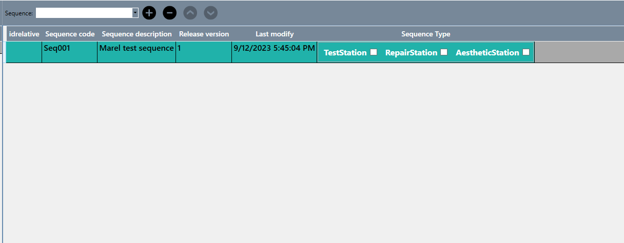
Per ogni sequenza aggiunta è possibile selezionare il tipo di sequenza selezionado il quadrato accanto al tipo. Il tipo di sequenza è correlato al tipo di stazione, in questa configurazione abbiamo tre modelli :
- Stazione di test
- Stazione di riparazione
- Stazione estetica
Dopo aver impostato queste opzioni sarà necessario cliccare sul tasto conferma modifiche, per salvarle. In caso contrario se non viene selezionato nessuna opzione non verrà eseguita la sequenza durante il collaudo.
Una stazione configurata come stazione di test eseguirà nella lista delle sequenze solamente quelle dove stazione di test è stato selezionato, cosi potremmo avere una famiglia generica che possa essere utilizzata in stazioni di collaudo diverse.

Sequences
Cliccare sul tasto Sequenze per accedere alla seguente schermata :
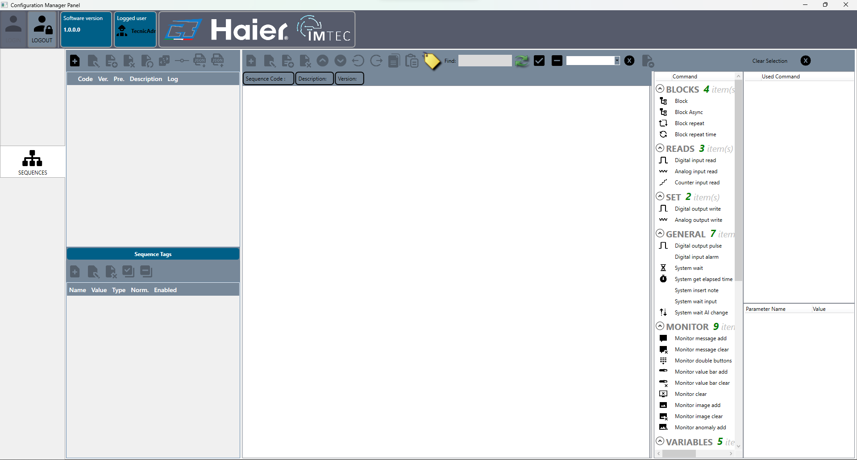
Dividiamo la finestra in cinque sezioni cosi da poter vedere descrivere il funzionamento di ogni parte singolarmente :
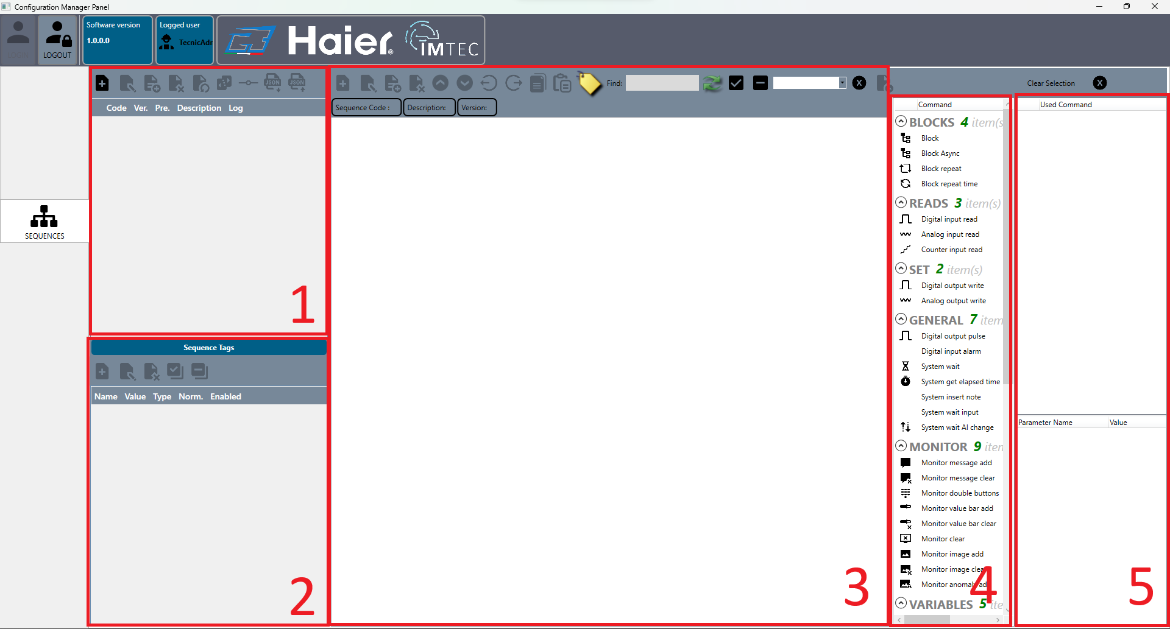

Gestione sequenze (1)
Di seguito la funzione dei tasti della toolbar :
Icona | Tasto | Comando
 | Nuovo sequenza | Apre la finestra per creare una nuova sequenza
 | Modifica sequenza | Apre la finestra di creazione della sequenza, ma i campi sono già compilati e possono essere modificati
 | Copia sequenza | Copia il modello selezionato ed apre la finestra di creazione della sequenza con i campi già compilati e la possibilità di modificarli
 | Imposta come eliminato la sequenza | La sequenza viene impostata come eliminata e non potrà essere usata finchè non la si ripristina
 | Ripristina sequenza | Ripristina la sequenza e toglie lo stato di eliminato.
 | Crea nuova versione della sequenza | Se la sequenza è stata confermata come definitiva, crea una versione della stessa in stato
 | Conferma sequenza come definitiva | Se la sequenza è in stato di pre-release, viene confermata come definitiva e non puo essere più modificata
 | Esporta sequenza su file .json | Esporta la sequenza selezionata in un file .json
 | Importa sequenza da file .json | Importa la sequenza da un file .json

Nuova sequenza
Per creare una nuova sequenza cliccare sull'icona per accedere alla seguente schermata :
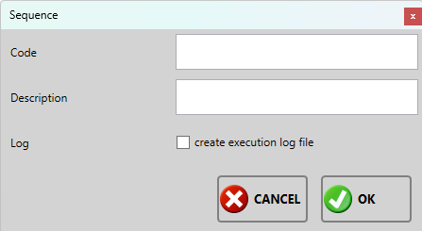
Sarà necessario quindi, specificare i seguenti dati :
- Code : campo di testo, codice della sequenza il codice è univoco;
- Description : campo di testo per inserire una descrizione della sequenza;
- Log : campo selettivo, selezionando l'opzione alle fine dell'esecuzione della sequenza crea un file di testo ;
Confermare la creazione premendo il tasto OK, oppure annullare la creazione premendo il tasto Cancel.

Modifica sequenza
Per modificare una sequenza già creata selezionarla dalla lista e cliccare sull'icona per accedere alla stessa schermata di creazione con la differenza che i campi saranno già compilati. Il codice tuttavia non può essere modificato per non perdere l'integrità dei dati.
Confermare le modifiche premendo il tasto OK oppure il tasto Cancel per annullarle.

Copia sequenza
Per copiare una sequenza già creata selezionarla dalla lista e cliccare sull'icona per accedere alla stessa schermata di creazione con la differenza che i campi saranno già compilati, è necessario modificare il codice della sequenza perchè quello è univoco.
Confermare la copia premendo il tasto OK oppure il tasto Cancel per annullarla.

Elimina sequenza
Per eliminare una sequenza, selezionarla dalla lista e cliccare sull'icona e confermare la sua eliminazione premendo il tasto Yes alla schermata successiva , oppure No per annulare l'eliminazione. La sequenza non viene eliminata totalmente ma marcata come eliminata. Si puo creare un altra sequenza con lo stesso codice, tuttavia la sequenza eliminata non può essere ripristinata finchè la nuova sequenza con lo stesso codice sia attiva.
 | Può essere attiva una sola sequenza e le versioni di essa con lo stesso codice, ma due sequenza differenti devono per forza avere codici diversi

Ripristina sequenza
Selezionare la sequenza dalla lista e cliccare sull'icona per ripristinarla. La sequenza viene ripristinata solamente se non ne è stata creata un altra con lo stesso codice.

Crea nuova versione
Cliccare sull'icona per creare una nuova versione modificabile della sequenza. Una volta che una sequenza è stata confermata come definitiva non può essere più modificata da nessun utente, l'unico modo è quello di creare una nuova versione e questo incrementa il valore della versione passando da 0 ad 1 , da 1 a 2 e cosi via.

Conferma versione definitiva
Per rendere definitiva una sequenza cliccare sull'icona . Rendere definitiva una sequenza significa impedire a qualunque utente di apportare ulteriori modifiche alla stessa. Se la si vuole modificare è necessario creare una nuova versione della stessa.

Esporta/importa sequenza su file .json
Cliccare sull'icona per esportare la sequenza selezionata in un file .json o cliccare sull'icona per importare una sequenza da un file .json .

Gestione tag sequenza(2)
In questa finestra gestiamo i tag tramite la toolbar. I tag sono utilizzati nei comandi della sequenza, che vedremo nel capitolo successivo, come paragone numerico o di testo.
Di seguito la funzione dei tasti della toolbar :
Icona | Tasto | Comando
 | Nuovo tag | Apre la finestra per creare un nuovo tag
 | Modifica tag | Apre la finestra di creazione del tag, ma i campi sono già compilati e possono essere modificati
 | Elimina tag | Elimina il tag selezionato dalla lista
 | Abilita tutto | Abilita la normalizzazione di tutti i tag
 | Disabilita tutto | Disabilita la normalizzazione di tutti i tag

Nuovo tag
Per creare un nuovo tag cliccare sull'icona per accedere alla seguente schermata :
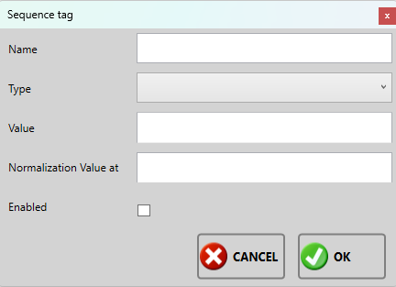
Sarà necessario quindi, specificare i seguenti dati :
- Nome : campo di testo, nome del tag;
- Tipo : campo selettivo, scegliere tra tag numerico o di testo;
- Valore : campo di testo, imposta il valore del tag, se numerico è gestito come numero altrimenti come stringa;
- Normalizzazione del valore a: campo numerico, per la normalizzazione dei valori;

Modifica tag
Per modificare un tag già creato selezionarlo dalla lista e cliccare sull'icona per accedere alla stessa schermata di creazione con la differenza che i campi saranno già compilati.
Confermare le modifiche premendo il tasto OK oppure il tasto Cancel per annullarle.

Elimina tag
Per eliminare un tag, selezionarlo dalla lista e cliccare sull'icona e confermare la sua eliminazione premendo il tasto Yes alla schermata successiva , oppure No per annulare l'eliminazione.
Eliminare un tag utilizzato in un comando, rende il comando incompleto e durante l'esecuzione dello stesso andrà in errore il processo.

Abilita/disabilita tutto
Cliccare sull'icona per abilitare la normalizzazione di tutti i tag o cliccare sull'icona per disabilitare la normalizzazione di tutti i tag. I valori tag possono essere normalizzate al voltaggio del valore normalizzato, ad esempio avendo un tag con nome N1, valore 0,3 di tipo numerico normalizzato a 220, significa che durante il processo quando andremo ad utilizzare questo tag , il valore 0,3 dato a 220 volt, è rapportato al voltaggio corrente che magari potrebbe variare a 218 o 230 cosi il limite rimane congruo con la corrente.

Gestione comandi della sequenza (3)
In questa finestra gestiamo i comandi aggiunti alla sequenza.
Di seguito la funzione dei tasti della toolbar :
Icona | Tasto | Comando
 | Nuovo comando | Apre la finestra per creare un nuovo comando
 | Modifica comando | Apre la finestra di creazione del comando, ma i campi sono già compilati e possono essere modificati
 | Copia comando | Copia il comando selezionato creando un altro comando all'interno dello stesso livello
 | Elimina comando | Elimina il comando selezionato
 | Sposta su | Sposta il comando di uno slot superiore, rimanendo sempre nello stesso livello
 | Sposta giù | Sposta il comando di uno slot inferiore, rimanendo sempre nello stesso livello
 | Includi comando | Include il comando durante l'esecuzione della sequenza
 | Escludi comando | Esclude il comando durante l'esecuzione della sequenza
 | Copia blocchi selezionati | Copia tutti i blocchi selezionati
 | Incolla blocchi selezionati | Incolla i blocchi selezionati subito dopo al blocco selezionato
 | Sposta solo etichetta comando | Cliccare per abilitare lo sposamento della label tra un comando e l'altro la label è spostata solo nei comandi nello stesso livello
Casella di testo | Trova comando | Evidenzia di verde tutti i comandi che hanno quello che si scrive nella casella di testo
 | Aggiorna la lista | Aggiorna la lista per la ricerca
 | Seleziona tutti i blocchi | Seleziona tutti i blocchi nella sequenza
 | Deseleziona tutti i blocchi | Deseleziona tutti i blocchi nella sequenza
Menu a tendina | Seleziona versione | Seleziona altre versioni della sequenza e la apre nella stessa pagina dividendola in due per mettere a confronto versioni diverse
 | Rimuove selezione versione | Chiude la pagina aperta con la versione della sequenza
 | Importa la versione selezionata | Copia la versione selezionata della sequenza , nella sequenza principale
Per creare la sequenza abbiamo a disposizioni molti comandi differente, ed è possibile strutturarla in blocchi e sottocomandi. La visualizzazione della sequenza è di tipo albero, ogni blocco puo avere sottocomandi ed ogni sottocomando puo avere altri blocchi ed altri sottocomandi per ramificare la sequenza. Alcune operazioni come la copia di un sottocomando, lo spostamento di una etichetta e lo spostamento del comando stesso avvengono esclusivamente all'interno dello stesso livello o id comando relativo. Ora vediamo come creare un comando e quali parametri possiede.

Nuovo comando
Per creare un nuovo comando cliccare sull'icona o trascinarlo dal menu(5) per accedere alla seguente schermata :
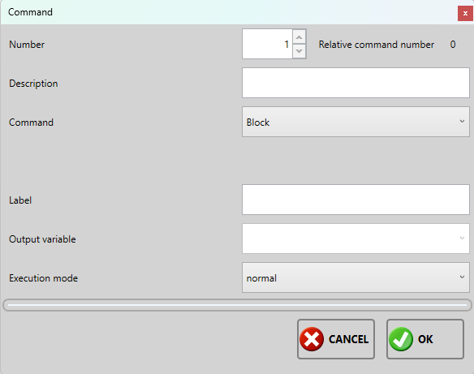
Sarà necessario quindi, specificare i seguenti dati :
- Numero : campo numerico indica l'indice del comando;
- Descrizione : campo di testo, inserire la descrizione del comando visibile nella lista di default prende il tipo di comando selezionato come descrizione;
- Comando : campo selettivo, seleziona dalla lista che tipo di comando inserire, ogni comando ha un ulteriore lista di parametri che vediamo nella sezione comandi;
- Etichetta: campo di testo, l'etichetta è una label che appare accanto al comando per renderlo subito visibile nella lista;
- Variabile output: campo di testo , se il comando prevede un risultato questo viene salvato nella variabile inserita;
- Modalità di esecuzione: selezionare il tipo di esecuzione del comando tra normale o escluso;
Completata questa parte confermare la creazione del comando cliccando sul tasto OK oppure cancellare l'operazione cliccando sul tasto Cancel.

Modifica comando
Per modificare il comando cliccare sull'icona , apre la stessa finestra di creazione ma con i campi compilati. E' possibile cambiare la descrizione del comando , l'esecuzione del comando ed i parametri del comando. Confermare le modifiche cliccando su OK oppure annullare l'operazione cliccando su Cancel.

Copia comando
Per copiare il comando selezionato cliccare sull'icona , modificare eventuali parametri e confermare la copia cliccando sul tasto OK o annullarla cliccando sul tasto Cancel.

Elimina comando
Cliccare sull'icona per eliminare il comando selezionato. L'azione è permanente ed il comando eliminato non può essere recuperato.

Sposta comando su/giù
Ogni comando può essere spostato di uno slot superiore cliccando sul tasto , oppure di uno slot inferiore cliccando sul tasto nel limite del livello della ramificazione nell'albero della sequenza. Nell'immagine successiva abbiamo un esempio di sequenza con 4 livelli, ogni comando puo essere spostato solo all'interno dello stesso livello :
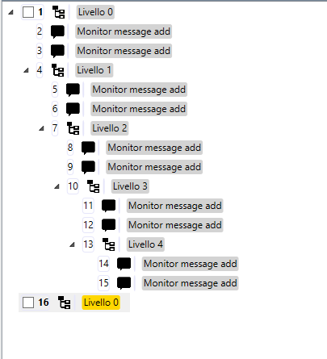

Includi/escludi comando
Per velocizzare l'esclusione o l'inclusione di un comando della sequenza possiamo usare questi due tasti, per includere un comando cliccare sull'icona , per escludere un comando cliccare sull'icona . Includere ed escludere non è altro che modificare il tipo di esecuzione del comando in maniera più rapida, invece di dover cliccare sul comando e poi dover cliccare sul tasto per modificare e poi modificare il tipo di esecuzione.

Copia/incolla blocchi selezionati
Selezionare i blocchi che si vogliono copiare e cliccare sull'icona |. Per incollare i blocchi copiati, selezionare un blocco nella sequenza o un altra sequenza e cliccare sull'icona . I blocchi incollati vengono posizionati subito dopo quello selezionato.

Sposta etichetta comando
Cliccare sull'icona per abilitare lo spostamento dell'etichetta tra i comandi dello stesso livello. Dopo aver abilitato questa funzione spostare l'etichetta su o giù con gli stessi tasti con la quale si spostano i comandi.

Trova comando e aggiorna lista
Nel campo di testo, ad ogni lettera inserita, vengono evidenziati in verde i comandi che hanno quella lettera. L'icona era usata in passato, poiché prima era necessario inserire il testo e poi cliccare l'icona per evidenziare i comandi, ma ora la ricerca viene fatta ad ogni lettera inserita e questa funzione è deprecata.

Seleziona/deseleziona blocchi
Per selezionare tutti i blocchi in un unica volta cliccare sull'icona . Per deselezionare tutti i blocchi cliccare sull'icona .

Versione
La sequenza appena creata, è in uno stato di anteprima. In questo stato è possibile modificare la sequenza aggiungere comandi rimuoverli e modificarli. Una volta confermata come definitiva la sequenza non è piu modificabile ed aumenta di versione. Se la sequenza ha più versioni queste si possono recuperare e sfogliare tramite il menu a tendina.

Importa versione
Cliccare sull'icona , per sovrascrivere la sequenza in anteprima con una delle versioni passate selezionata dal menu a tendina.

Comandi (4)
Di seguito la lista dei comandi, le loro funzioni ed i parametri, i parametri descrizione, comando, etichetta, variabile output e modalità di esecuzione sono condivisi in tutti i comandi per cui sono descritti solo nei blocchi iniziali per evitare ripetizioni.

Blocchi
Blocco: Blocco base, dove aggiungere altri comandi.
Parametri | Descrizione
Description | Descrizione del blocco
Comando | Tipo di comando selezionato
Etichetta | Etichetta visibile accanto al blocco sull'albero di visualizzazione
Variabile output | Il risultato del comando se previsto viene assegnato alla variabile scritta in questo campo
Modalità di esecuzione | Imposta la modalità di esecuzione del comando se normalo o esclusa
Blocco asincrono: Blocco base asincrono, dove aggiungere altri comandi che vengono eseguiti in parallelo alla sequenza principale.
Parametri | Descrizione
Description | Descrizione del blocco
Comando | Tipo di comando selezionato
Etichetta | Etichetta visibile accanto al blocco sull'albero di visualizzazione
Variabile output | Il risultato del comando se previsto viene assegnato alla variabile scritta in questo campo
Modalità di esecuzione | Imposta la modalità di esecuzione del comando se normalo o esclusa
Blocco ripeti: Blocco base con ripetizioni, dove aggiungere altri comandi.
Parametri | Descrizione
Description | Descrizione del blocco
Comando | Tipo di comando selezionato
Etichetta | Etichetta visibile accanto al blocco sull'albero di visualizzazione
Variabile output | Il risultato del comando se previsto viene assegnato alla variabile scritta in questo campo
Modalità di esecuzione | Imposta la modalità di esecuzione del comando se normalo o esclusa
Ripetizioni | Imposta quante volte eseguire i comandi all'interno del blocco
Modalità di test* | Imposta la modalità con la quale uscire dalla ripetizione
Blocco ripeti a tempo: Blocco base con ripetizioni, dove aggiungere altri comandi.
Parametri | Descrizione
Description | Descrizione del blocco
Comando | Tipo di comando selezionato
Etichetta | Etichetta visibile accanto al blocco sull'albero di visualizzazione
Variabile output | Il risultato del comando se previsto viene assegnato alla variabile scritta in questo campo
Modalità di esecuzione | Imposta la modalità di esecuzione del comando se normalo o esclusa
Timer | Imposta in secondi, per quanto tempo il blocco, ed eventuali sottocomandi, deve essere eseguito
Modalità di test* | Imposta la modalità con la quale uscire dalla ripetizione
*Modalità di test : Nessun test, i comandi vengono eseguiti normalmente fino al completamento del blocco. Tutti OK, i comandi vengono eseguiti normalmente e devono avere tutti esito positivo altrimenti il blocco andrà in errore e cosi anche la sequenza. Primo OK, i comandi vengono eseguito finchè non si ha un esito positivo, al primo esito positivo il blocco viene completato ed eventuali comandi non eseguiti non verranno eseguiti e si passa al blocco successivo nella sequenza. Timeout, i comandi vengono eseguiti normalmente fino al completamento del blocco.

Letture
Leggi ingresso digitale: Legge un ingresso digitale configurato nel sistema .
Parametri | Descrizione
Canale di input | Seleziona dal menu a tendina il canale che si vuol leggere
Valore risultato | Selezionare, non settato se non si vuole assegnare il risultato, on se deve essere alto il segnale del canale o off se deve essere basso il segnale
Non ok, interrompi | Se l'opzione è abilitata si controlla che il risultato del comando sia congruo con il valore del risultato. Se non va bene il comando va in errore ed interrompe la sequenza
Ok, salta a | Seleziona dal menu a tendina l'etichetta di un comando da eseguire se il risultato è ok. Tutti i comandi compresi tra i due non verranno eseguiti
Codice errore | Selezionare dal menu a tendina il codice di errore da assegnare al comando
Leggi ingresso analogico: Legge un ingresso analogico configurato nel sistema .
Parametri | Descrizione
Canale di ingresso | Seleziona dal menu a tendina il canale che si vuol leggere
Valore minimo | Selezionare dal menu a tendina il tag con il valore minimo
Valore massimo | Selezionare dal menu a tendina il tag con il valore massimo
Non ok, interrompi | Se l'opzione è abilitata si controlla che il risultato del comando sia congruo con il valore del risultato. Se non va bene il comando va in errore ed interrompe la sequenza
Ok, salta a | Seleziona dal menu a tendina l'etichetta di un comando da eseguire se il risultato è ok. Tutti i comandi compresi tra i due non verranno eseguiti
Codice errore | Selezionare dal menu a tendina il codice di errore da assegnare al comando
Tempo(ms) | Imposta per quanto tempo leggere il valore del canale
Modalità lettura* | Imposta con quale modalità leggere i valori dal canale
Canale di riferimento | Imposta il canale di riferimento nel caso sia necessario elaborare il valore letto in base a voltaggio,frequenza o corrente e salva il valore anche di quel canale
Valori addizionali | Salva tutti i canali di riferimento impostati nel sistema
Leggi ingresso contatore: Legge un ingresso contatore configurato nel sistema .
Parametri | Descrizione
Canale contatore | Seleziona dal menu a tendina il canale che si vuol leggere
Valore minimo | Selezionare dal menu a tendina il tag con il valore minimo
Valore massimo | Selezionare dal menu a tendina il tag con il valore massimo
Non ok, interrompi | Se l'opzione è abilitata si controlla che il risultato del comando sia congruo con il valore del risultato. Se non va bene il comando va in errore ed interrompe la sequenza
Ok, salta a | Seleziona dal menu a tendina l'etichetta di un comando da eseguire se il risultato è ok. Tutti i comandi compresi tra i due non verranno eseguiti
Ok, se non corrisponde | Se abilitato imposta il risultato a OK quando il valore letto non è compreso tra il minimo ed il massimo
Codice errore | Selezionare dal menu a tendina il codice di errore da assegnare al comando
*Modalità lettura: Ultimo, prende in considerazione per il test l'ultimo valore letto. Media,esegue una media di tutti i valori letti e prende la media per fare il controllo. Massimo, prende il valore massimo tra quelli letti per fare il controllo. Minimo, prende il valore minimo tra quelli letti per fare il controllo.

Scritture
Scrive uscita digitale: Scrive un uscita digitale.
Parametri | Descrizione
Canale di uscita | Seleziona dal menu a tendina il canale che si vuol scrivere
Valore | Selezionarlo per scrivere ON, non selezionarlo per scrivere OFF
Codice errore | Selezionare dal menu a tendina il codice di errore da assegnare al comando
Scrive uscita analogica: Scrive un uscita analogica.
Parametri | Descrizione
Canale di uscita | Seleziona dal menu a tendina il canale che si vuol scrivere
Valore | Selezionare il valore numerico che si vuol scrivere
Codice errore | Selezionare dal menu a tendina il codice di errore da assegnare al comando

Generali
Impulso uscita digitale : abbassa il segnale del canale selezionato per rialzarlo dopo il tempo impostato
Parametri | Descrizione
Canale d'uscita | Seleziona il canale d'ingresso per confermare un OK manuale e proseguire nell'esecuzione del comando successivo
Tempo(ms) | Imposta la durata dell'attesa in millisecondi
Codice errore | Selezionare dal menu a tendina il codice di errore da assegnare al comando
Allarme ingresso digitale : salta all'etichetta selezionata se il canale digitale corrisponde al valore impostato ^ Parametri ^ Descrizione ^
Canale di ingresso | Seleziona dal menu a tendina il canale che si vuol utilizzare
Valore risultato | Se selezionato significa che il canale deve essere in uno stato aperto, altrimenti in uno stato chiuso
Codice errore | Selezionare dal menu a tendina il codice di errore da assegnare al comando
Etichetta comando finale | Seleziona l'etichetta del comando da eseguire in caso si verifica la condizione
Canale di uscita | Seleziona dal menu a tendina il canale di uscita
Valore | Imposta il valore del canale di uscita
Sistema attesa : imposta un attesa nell'esecuzione della sequenza
Parametri | Descrizione
Tempo(ms) | Imposta la durata dell'attesa in millisecondi
Canale d'ingresso OK | Seleziona il canale d'ingresso per confermare un OK manuale e proseguire nell'esecuzione del comando successivo
Canale d'ingresso KO | Seleziona il canale d'ingresso per confermare un NOK manuale e interrompere l'esecuzione della sequenza
Non ok, interrompi | Se l'opzione è abilitata si controlla che il risultato del comando sia congruo con il valore del risultato. Se non va bene il comando va in errore ed interrompe la sequenza
Codice errore | Selezionare dal menu a tendina il codice di errore da assegnare al comando
Sistema attesa : imposta un attesa nell'esecuzione della sequenza
Parametri | Descrizione
Tempo(ms) | Imposta la durata dell'attesa in millisecondi
Canale d'ingresso OK | Seleziona il canale d'ingresso per confermare un OK manuale e proseguire nell'esecuzione del comando successivo
Canale d'ingresso KO | Seleziona il canale d'ingresso per confermare un NOK manuale e interrompere l'esecuzione della sequenza
Non ok, interrompi | Se l'opzione è abilitata si controlla che il risultato del comando sia congruo con il valore del risultato. Se non va bene il comando va in errore ed interrompe la sequenza
Codice errore | Selezionare dal menu a tendina il codice di errore da assegnare al comando
Calcola tempo trascorso : Calcola il tempo trascorso fino a questo comando e come punto di partenza prende la il comando con la label selezionata
Parametri | Descrizione
Da etichetta comando | Seleziona l'etichetta del comando dalla quale calcolare il tempo trascorso fino a questo comando
Attesa cambio stato ingresso analogico (AI) : imposta un attesa rispetto ad uno specifico canale finchè il suo valore letto non sia cambiato del valore impostato
Parametri | Descrizione
Tempo(ms) | Imposta la durata dell'attesa in millisecondi
Canale di ingresso | Seleziona dal menu a tendina il canale che si vuol utilizzare
Valore | Imposta il valore di riferimento
Modalità del trigger* | Imposta con quale modalità il cambio stato è verificato
Non ok, interrompi | Se l'opzione è abilitata si controlla che il risultato del comando sia congruo con il valore del risultato. Se non va bene il comando va in errore ed interrompe la sequenza
Codice errore | Selezionare dal menu a tendina il codice di errore da assegnare al comando
*Modalità del trigger: Relativo, il valore letto dal canale deve aumentare almeno del valore impostato , maggiore o uguale se il valore letto dal canale è maggiore o uguale al valore impostato, minore o uguale il valore letto dal canale deve essere minore o uguale del valore impostato.

Schermo
Aggiungi messaggio a schermo: aggiunge un messaggio da far visualizzare all'operatore
Parametri | Descrizione
Messaggio operatore | Imposta il messaggio da far apparire all'operatore
Variabile | Seleziona la variabile da far vedere insieme al messaggio (non obbligatorio)
Formato di testo della variabile | {0} è sostituito con il valore della variabile
Pulisci i messaggi a schermo: rimuove o tutti o solo l'ultimo messaggio visualizzato
Parametri | Descrizione
Pulisci tutti | Se selezionato rimuove tutti i messaggi apparsi nello schermo, altrimenti solo l'ultimo aggiunto
Schermo doppio bottone: aggiunge un messaggio a schermo e l'operatore deve interagire col messaggio dando ok o ko
Parametri | Descrizione
Messaggio operatore | Imposta il messaggio da far apparire all'operatore
Testo sul bottone OK | Imposta il testo visualizzato sul bottone per confermare
Testo sul bottone KO | Imposta il testo visualizzato sul bottone per non confermare
Tempo(s) | Imposta in secondi, quanto tempo ha l'operatore per selezionare OK o KO
Canale d'ingresso per l'OK | Seleziona il canale d'ingresso da leggere per dare OK
Canale d'ingresso per il KO | Seleziona il canale d'ingresso da leggere per dare KO
Non ok, interrompi | Se l'opzione è abilitata si controlla che il risultato del comando sia congruo con il valore del risultato. Se non va bene il comando va in errore ed interrompe la sequenza
Codice errore | Selezionare dal menu a tendina il codice di errore da assegnare al comando
Schermo aggiungi barra orizzontale : aggiunge una barra a schermo legandola ad una variabile, visualizza una barra con il valore minimo e massimo ed il valore della variabile varia sulla barra in tempo reale
Parametri | Descrizione
Valore minimo | Selezionare dal menu a tendina il tag con il valore minimo
Valore massimo | Selezionare dal menu a tendina il tag con il valore massimo
Variabile d'ingresso | Imposta la variabile da controllare
Formato di testo della variabile | {0} è sostituito con il valore della variabile
Pulisci barra orizzontale a schermo: rimuove o tutti o solo l'ultima barra visualizzato
Parametri | Descrizione
Pulisci tutti | Se selezionato rimuove tutte le barre visibili nello schermo, altrimenti solo l'ultima aggiunta
Pulisci schermo: rimuove tutto quello visibile nello schermo, messaggi , barre.
Aggiungi immagine a schermo: aggiunge un messaggio operatore ed una immagine
Parametri | Descrizione
Messaggio operatore | Imposta il messaggio da far apparire all'operatore
Immagine | Seleziona un immagine dal menu a tendina di quelle create nella sezione immagini
Pulisci immagini a schermo: rimuove o tutte o solo l'ultima immagine visualizzata
Parametri | Descrizione
Pulisci tutti | Se selezionato rimuove tutte le immagini visibili nello schermo, altrimenti solo l'ultima aggiunta
Aggiungi anomalia: visualizza in fase di test l'immagine impostata e la possibilità di aggiungere delle anomalie create in precedenza
Parametri | Descrizione
Messaggio operatore | Imposta il messaggio da far apparire all'operatore
Immagine | Seleziona un immagine dal menu a tendina di quelle create nella sezione immagini

Variabili
Testa variabile booleana: esegue un test sulla variabile selezionata vero o falso
Parametri | Descrizione
Variabile d'ingresso | Imposta la variabile da controllare
Valore risultato | Se selezionato il risultato della variabile deve essere uguale a vero affinchè il comando sia ok , altrimenti il risultato deve essere falso affinchè il comando sia ok
Non ok, interrompi | Se l'opzione è abilitata si controlla che il risultato del comando sia congruo con il valore del risultato. Se non va bene il comando va in errore ed interrompe la sequenza
Ok, salta a | Seleziona dal menu a tendina l'etichetta di un comando da eseguire se il risultato è ok. Tutti i comandi compresi tra i due non verranno eseguiti
Codice errore | Selezionare dal menu a tendina il codice di errore da assegnare al comando
Testa valore variabile : esegue un test sul valore della variabile selezionata
Parametri | Descrizione
Variabile d'ingresso | Imposta la variabile da controllare
Valore minimo | Selezionare dal menu a tendina il tag con il valore minimo
Valore massimo | Selezionare dal menu a tendina il tag con il valore massimo
Non ok, interrompi | Se l'opzione è abilitata si controlla che il risultato del comando sia congruo con il valore del risultato. Se non va bene il comando va in errore ed interrompe la sequenza
Ok, salta a | Seleziona dal menu a tendina l'etichetta di un comando da eseguire se il risultato è ok. Tutti i comandi compresi tra i due non verranno eseguiti
Ok, se non corrisponde | Se abilitato imposta il risultato a OK quando il valore letto non è compreso tra il minimo ed il massimo
Codice errore | Selezionare dal menu a tendina il codice di errore da assegnare al comando
Testa valore variabile AND: esegue un test bitwise in base alla variabile d'ingresso ed il valore impostato
Parametri | Descrizione
Variabile d'ingresso | Imposta la variabile da controllare
Valore | Valore utilizzato per l'operazione bitwise AND
Non ok, interrompi | Se l'opzione è abilitata si controlla che il risultato del comando sia congruo con il valore del risultato. Se non va bene il comando va in errore ed interrompe la sequenza
Ok, salta a | Seleziona dal menu a tendina l'etichetta di un comando da eseguire se il risultato è ok. Tutti i comandi compresi tra i due non verranno eseguiti
Ok, se non corrisponde | Se abilitato imposta il risultato a OK quando il valore letto non è compreso tra il minimo ed il massimo
Codice errore | Selezionare dal menu a tendina il codice di errore da assegnare al comando
Confronta variabili: confronta la prima variabile selezionata con la seconda, l'intervallo è calcolato solo sulla seconda variabile
Parametri | Descrizione
Variabile d'ingresso | Imposta la variabile da controllare come primo termine di paragone
Operatore confronto | Dal menu a tendina selezionare l'operatore per il confronto, se deve essere uguale a, maggiore a, maggiore o uguale a, minore a oppure minore o uguale a
Intervallo +/- | Imposta un intervallo per la seconda variabile del confronto
Variabile d'ingresso | Imposta la variabile da controllare come secondo termine di paragone
Non ok, interrompi | Se l'opzione è abilitata si controlla che il risultato del comando sia congruo con il valore del risultato. Se non va bene il comando va in errore ed interrompe la sequenza
Ok, salta a | Seleziona dal menu a tendina l'etichetta di un comando da eseguire se il risultato è ok. Tutti i comandi compresi tra i due non verranno eseguiti
Ok, se non corrisponde | Se abilitato imposta il risultato a OK quando il valore letto non è compreso tra il minimo ed il massimo
Codice errore | Selezionare dal menu a tendina il codice di errore da assegnare al comando
Differenza tra variabili: Controlla la differenza della prima variabile e la seconda variabile e deve essere compresa nel range se min e max sono impostato o maggiore del minimo se impostato solo il minimo o minore del massimo se impostato solo il massimo
Parametri | Descrizione
Variabile d'ingresso | Imposta la variabile da controllare come minuendo
Variabile d'ingresso | Imposta la variabile da controllare come sottraendo
Valore minimo | Selezionare dal menu a tendina il tag con il valore minimo
Valore massimo | Selezionare dal menu a tendina il tag con il valore massimo
Non ok, interrompi | Se l'opzione è abilitata si controlla che il risultato del comando sia congruo con il valore del risultato. Se non va bene il comando va in errore ed interrompe la sequenza
Ok, salta a | Seleziona dal menu a tendina l'etichetta di un comando da eseguire se il risultato è ok. Tutti i comandi compresi tra i due non verranno eseguiti
Codice errore | Selezionare dal menu a tendina il codice di errore da assegnare al comando

Dispositivi
Leggi valore da dispositivo: simile alla lettura del canale analogico
Parametri | Descrizione
Dispositivo di ingresso | Seleziona dal menu a tendina il dispositivo dalla quale leggere
Valore minimo | Selezionare dal menu a tendina il tag con il valore minimo
Valore massimo | Selezionare dal menu a tendina il tag con il valore massimo
Non ok, interrompi | Se l'opzione è abilitata si controlla che il risultato del comando sia congruo con il valore del risultato. Se non va bene il comando va in errore ed interrompe la sequenza
Ok, salta a | Seleziona dal menu a tendina l'etichetta di un comando da eseguire se il risultato è ok. Tutti i comandi compresi tra i due non verranno eseguiti
Ok, se non corrisponde | Se abilitato imposta il risultato a OK quando il valore letto non è compreso tra il minimo ed il massimo
Codice errore | Selezionare dal menu a tendina il codice di errore da assegnare al comando
Tempo(ms) | Imposta per quanto tempo leggere il valore del canale
Modalità lettura* | Imposta con quale modalità leggere i valori dal canale
Scrivi valore su dispositivo: simile al comando analogico di scrittura
Parametri | Descrizione
Dispositivo di uscita | Seleziona dal menu a tendina il dispositivo d'uscita
Value | Imposta il valore da scrivere sul dispositivo
Codice errore | Selezionare dal menu a tendina il codice di errore da assegnare al comando
Comando funzione dispositivo: invia un comando ad un dispositivo compatibile.
Parametri | Descrizione
Comando dispositivo | Seleziona dal menu a tendina il comando da inviare
Parametri comando (separati da ; ) | Imposta i parametri del comando, ogni parametro deve essere diviso da un ;
Valore minimo | Selezionare dal menu a tendina il tag con il valore minimo
Valore massimo | Selezionare dal menu a tendina il tag con il valore massimo
Valore stringa accettata | Seleziona dal menu a tendina il valore stringa che puo essere accettato come risposta dal comando
Metodo di paragone stringa | Seleziona dal menu a tendina che metodo di paragone usare
Non ok, interrompi | Se l'opzione è abilitata si controlla che il risultato del comando sia congruo con il valore del risultato. Se non va bene il comando va in errore ed interrompe la sequenza
Ok, salta a | Seleziona dal menu a tendina l'etichetta di un comando da eseguire se il risultato è ok. Tutti i comandi compresi tra i due non verranno eseguiti
Ok, se non corrisponde | Se abilitato imposta il risultato a OK quando il valore letto non è compreso tra il minimo ed il massimo o la stringa non corrisponde
Codice errore | Selezionare dal menu a tendina il codice di errore da assegnare al comando

Test sicurezza
Test isolamento
Parametri | Descrizione
Dispositivo sicurezza | Imposta il dispositivo di sicurezza da utilizzare
Non ok, interrompi | Se l'opzione è abilitata si controlla che il risultato del comando sia congruo con il valore del risultato. Se non va bene il comando va in errore ed interrompe la sequenza
Codice errore | Selezionare dal menu a tendina il codice di errore da assegnare al comando
Test PE
Parametri | Descrizione
Dispositivo sicurezza | Imposta il dispositivo di sicurezza da utilizzare
Non ok, interrompi | Se l'opzione è abilitata si controlla che il risultato del comando sia congruo con il valore del risultato. Se non va bene il comando va in errore ed interrompe la sequenza
Codice errore | Selezionare dal menu a tendina il codice di errore da assegnare al comando
Test funzionale
Parametri | Descrizione
Dispositivo sicurezza | Imposta il dispositivo di sicurezza da utilizzare
Non ok, interrompi | Se l'opzione è abilitata si controlla che il risultato del comando sia congruo con il valore del risultato. Se non va bene il comando va in errore ed interrompe la sequenza
Codice errore | Selezionare dal menu a tendina il codice di errore da assegnare al comando
Addizionale
Parametri | Descrizione
Dispositivo sicurezza | Imposta il dispositivo di sicurezza da utilizzare
Non ok, interrompi | Se l'opzione è abilitata si controlla che il risultato del comando sia congruo con il valore del risultato. Se non va bene il comando va in errore ed interrompe la sequenza
Codice errore | Selezionare dal menu a tendina il codice di errore da assegnare al comando
Test AC alta tenzione
Parametri | Descrizione
Dispositivo sicurezza | Imposta il dispositivo di sicurezza da utilizzare
Non ok, interrompi | Se l'opzione è abilitata si controlla che il risultato del comando sia congruo con il valore del risultato. Se non va bene il comando va in errore ed interrompe la sequenza
Codice errore | Selezionare dal menu a tendina il codice di errore da assegnare al comando
Visuale
Parametri | Descrizione
Dispositivo sicurezza | Imposta il dispositivo di sicurezza da utilizzare
Non ok, interrompi | Se l'opzione è abilitata si controlla che il risultato del comando sia congruo con il valore del risultato. Se non va bene il comando va in errore ed interrompe la sequenza
Codice errore | Selezionare dal menu a tendina il codice di errore da assegnare al comando
Test dispersione
Parametri | Descrizione
Dispositivo sicurezza | Imposta il dispositivo di sicurezza da utilizzare
Non ok, interrompi | Se l'opzione è abilitata si controlla che il risultato del comando sia congruo con il valore del risultato. Se non va bene il comando va in errore ed interrompe la sequenza
Codice errore | Selezionare dal menu a tendina il codice di errore da assegnare al comando
I parametri aggiuntivi per il test sono specificati in base al dispositivo per la sicurezza utilizzato, ogni parametro è già descritto nella visualizzazione del comando

Estetici
Aggiungi anomalia: visualizza in fase di test l'immagine e la possibilità di aggiungerre delle anomalie ai box selezionati
Parametri | Descrizione
Tabella difetti | composta da 12 blocchi selezionare quelli alla quale in fase di test si vuole aggiungere un difetto, gli altri non saranno visibili se non abilitati
Immagine | Seleziona un immagine dal menu a tendina di quelle create nella sezione immagini

Comandi rapidi (5)
Nel pannello dei comandi rapidi, vengono visualizzati tutti i comandi dello stesso tipo selezionato nella sezione (4) utilizzati nelle altre sequenze. Se questo viene trascinato all'interno della sequenza nel pannello di creazione del canale sono visualizzati i campi già compilati in base al comando preso. I parametri sono visualizzati nel pannello sottostante.

Anomaly definitions
Cliccare sul tasto Anomaly definitions per accedere alla seguente schermata :
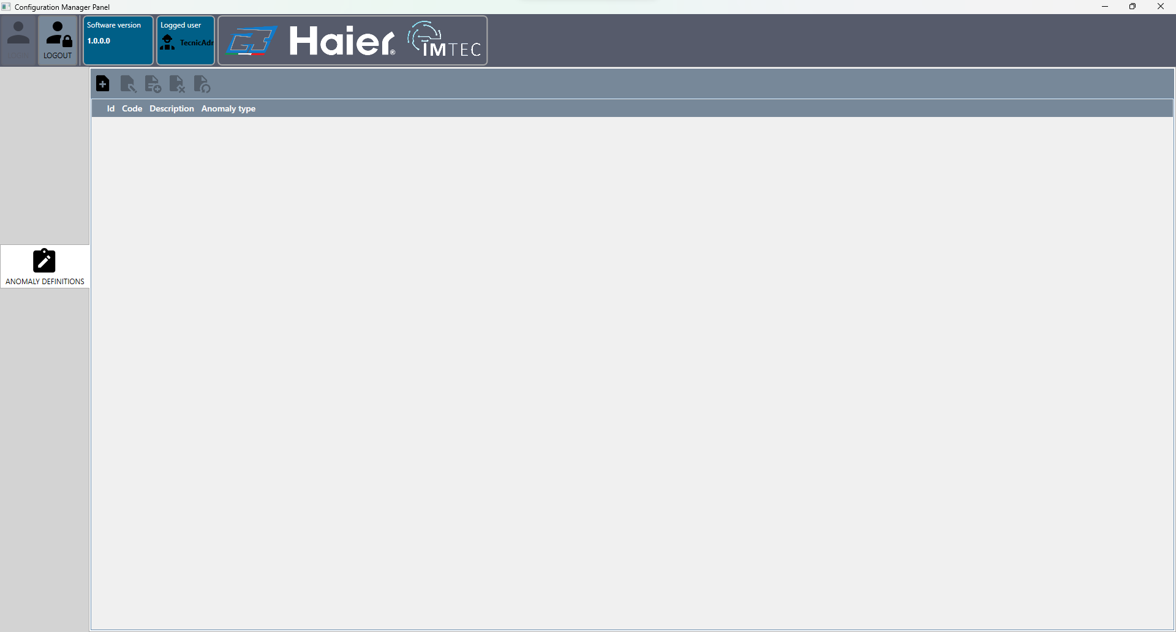
Di seguito la funzione dei tasti della toolbar :
Icona | Tasto | Comando
 | Nuova anomalia | Apre la finestra per creare una nuova anomalia
 | Modifica anomalia | Apre la finestra di creazione dell'anomalia ma i campi sono già compilati e possono essere modificati
 | Copia anomalia | Apre la finestra di creazione dell'anomali ma i campi sono già compilati e possono essere modificati per crearne una nuova
 | Elimina anomalia | Imposta l'anomalia come eliminata e non potrà essere più utilizzata nei comandi delle sequenze
 | Ripristina anomalia | Ripristina l'anomalia e può essere di nuovo utilizzata nei comandi delle sequenze

Nuova anomalia
Per creare un'anomalia , cliccare sull'icona e compilare i campi della seguente schermata :
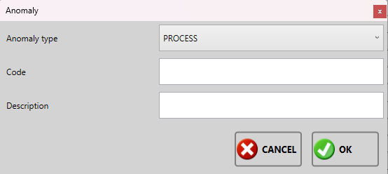
Sarà necessario quindi, specificare i seguenti dati :
- Tipo di anomalia : selezionare il tipo dal menu a tendina tra estetico, processo, prodotto e sicurezza;
- Codice : campo di testo, inserire un codice per l'anomalia;
- Descrizione : campo di testo, inserire una descrizione dell'anomalia;
Confermare l'operazione premendo il tasto OK o annullarla cliccando il tasto Cancel.

Modifica anomalia
Per modificare un'anomalia già creata selezionarla dalla lista e cliccare sull'icona per accedere alla stessa schermata di creazione con la differenza che i campi saranno già compilati.
Confermare le modifiche premendo il tasto OK oppure il tasto Cancel per annullarle.

Copia anomalia
Per copiare un'anomalia già creata selezionarla dalla lista e cliccare sull'icona per accedere alla stessa schermata di creazione con la differenza che i campi saranno già compilati.
Confermare la copia premendo il tasto OK oppure il tasto Cancel per annullarla.

Elimina anomalia
Per impostare un'anomalia come eliminata, selezionarla dalla lista e cliccare sull'icona apparirà dopo l'eliminazione un icona di un cestino accanto all'elemento nella lista.

Ripristina anomalia
Per ripristinare un'anomalia eliminata, selezionarla dalla lista e cliccare sull'icona

Image items
Cliccare sul tasto Images items per accedere alla seguente schermata :
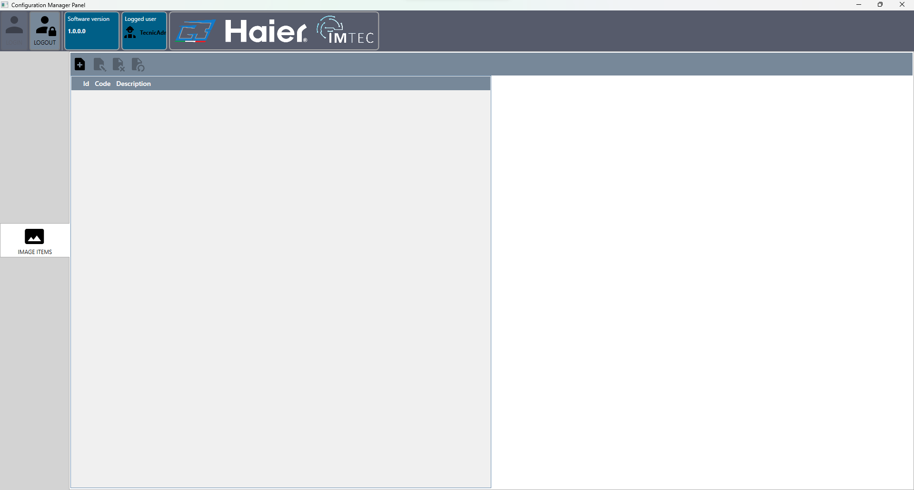
Di seguito la funzione dei tasti della toolbar :
Icona | Tasto | Comando
 | Nuovo immagine | Apre la finestra per creare una nuova immagine
 | Modifica immagine | Apre la finestra di creazione dell'immagine ma i campi sono già compilati e possono essere modificati
 | Imposta eliminato | L'immagine viene impostata come eliminata e non potrà essere usata finchè non la si ripristinerà
 | Ripristina immagine | Se il modello è impostato come eliminato questo lo ripristinerà e potrà essere riutilizzato

Nuova immagine
Per creare un'immagine, cliccare sull'icona e compilare i campi della seguente schermata :
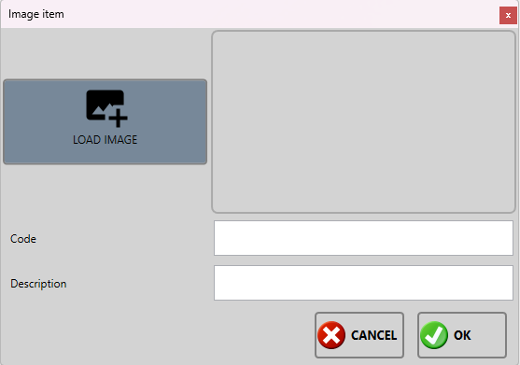
Sarà necessario quindi, specificare i seguenti dati :
- Load Image : tasto per selezionare un immagine dal proprio computer, una volta selezionata si vedrà l'anteprima nel riquadro accanto;
- Code : codice dell'immagine;
- Description : descrizione dell'immagine;
Confermare l'operazione premendo il tasto OK o annullare la creazione premendo il tasto Cancel.

Modifica immagine
Per modificare un immagine già creata selezionarla dalla lista e cliccare sull'icona per accedere alla stessa schermata di creazione con la differenza che i campi saranno già compilati.
Confermare le modifiche premendo il tasto OK oppure il tasto Cancel per annullarle.

Elimina immagine
Per impostare un'immagine come eliminata, selezionarla dalla lista e cliccare sull'icona apparirà dopo l'eliminazione un icona di un cestino accanto all'elemento nella lista.

Ripristina immagine
Per ripristinare un'immagine eliminata, selezionarla dalla lista e cliccare sull'icona

Languages
Cliccare sul tasto Languages per accedere alla seguente schermata :
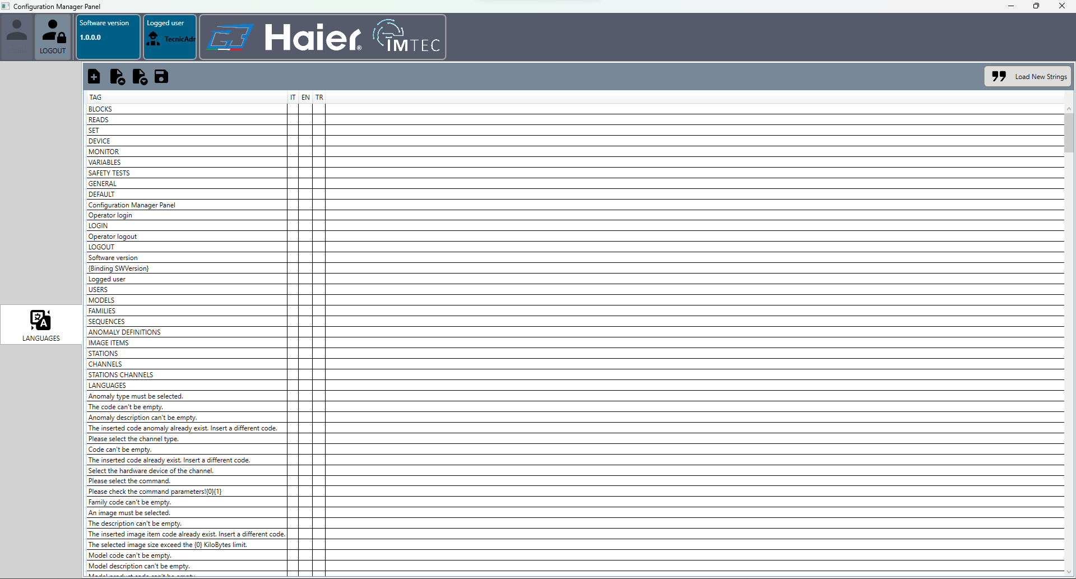
Di seguito la funzione dei tasti della toolbar :
Icona | Tasto | Comando
 | Nuova lingua | Apre la finestra per aggiungere un nuovo codice per identificare una lingua
 | Importa file .po | Importa un file .po esterno cosi da caricare le traduzioni già fatte
 | Esporta file .po | Esporta tutta la tabella e crea un file .po
 | Salva | Salva le modifiche apportate ad ogni riga/colonna
 | Carica nuove frasi/Tag | Aggiunge, se ce ne sono, le stringhe che trova nel file .pot nel file .po per essere tradotte
Per la gestione delle lingue utilizziamo file .po che sono file di testo standard per questa funzione. Possono essere aperti con software del tipo notepad, notepad++ etc… Per cambiare la lingua al programma basterà scrivere nel file di configurazione il codice della lingua che si preferisce/>
Il file .pot con le nuove stringhe viene fornito esclusivamente dalla Marel

Nuova lingua
Per creare un nuovo codice per una lingua, cliccare sull'icona e compilare l'unico campo presente della seguente schermata :
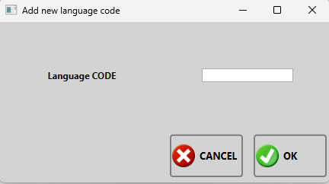
Sarà necessario quindi, specificare il seguente dato :
- Language CODE : campo di testo, codice identificativo per selezionare quella traduzione ;
Confermare l'operazione premendo il tasto OK o annullare la creazione premendo il tasto Cancel.

Importa file .po
Per importare un file .po esterno cliccare sul tasto Importa e selezionarlo tramite la finestra di windows. Il file che viene importato crea un nuovo codice lingua se non è già presente nella gestione lingue ed importa automaticamete tutte le traduzioni che corrispondo alla tabella TAG.

Esporta file .po
Cliccare sul tasto Esporta file .po per aprire la finestra di windows e selezionare la cartella dove si vuol creare i file .po per ogni lingua creata. Nel nostro caso di default abbiamo IT,EN,TR significa che esportando la tabella vengono creati per ogni codice un file it.po, en.po e tr.po.
Se le traduzioni non sono complete non saranno visibili i campi di testo annessi, ed alcune finestre del programma potrebbero risultare incomplete

Carica nuovi TAG
Per caricare delle nuove frasi cliccare sul tasto Carica nuove frasi. Le nuove frasi sono presenti sotto la colonna TAG ed è necessario richiedere alla Marel il file aggiornato altrimenti questa funzione ricarica sempre le stesse senza aggiornare nulla.
Premere il tasto load new strings non sovrascrive le traduzioni fatte

Stations
Cliccare sul tasto Stations per accedere alla seguente schermata :
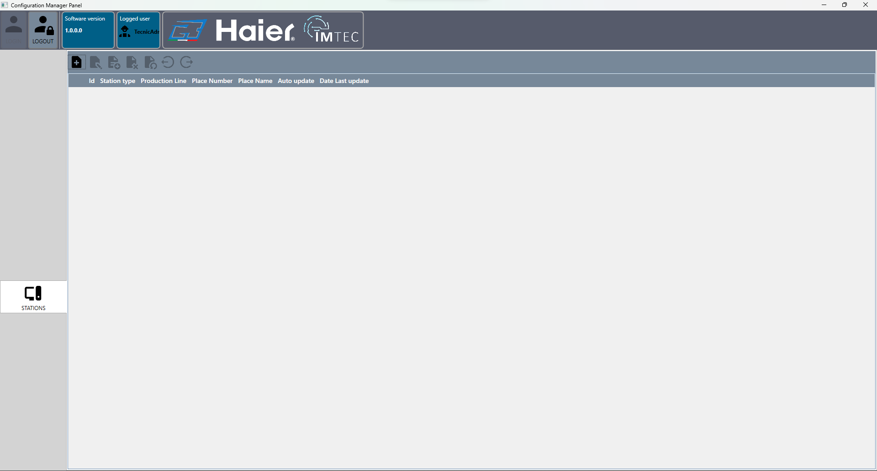
Di seguito la funzione dei tasti della toolbar :
Icona | Tasto | Comando
 | Nuova stazione | Apre la finestra per creare una nuova stazione
 | Modifica stazione | Apre la finestra di creazione della stazione ma i campi sono già compilati e potranno essere modificati
 | Copia stazione | Copia la stazione selezionata ed apre la finestra di creazione della stazione con i campi già compilati e la possibilità di modificarli
 | Elimina stazione | Marca come eliminata la stazione non potrà essere utilizzata finchè non la si ripristina
 | Ripristina stazione | Ripristina la stazione eliminata
 | Disabilita stazione | Marca come disabilitata la stazione
 | Abilita stazione | Riabilita la stazione

Nuova stazione
Per creare una nuova stazione, cliccare sull'icona e compilare i campi della seguente schermata :
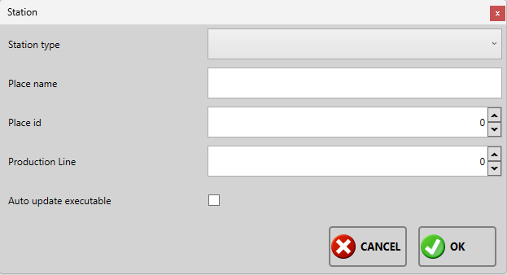
Sarà necessario quindi, specificare i seguenti dati :
- Station type : menu a tendina, per selezionare il tipo di stazione, Stazione di test,Stazione di riparazione,Stazione estetica,;
- Place name : campo descrittivo , nome della stazione;
- Place id : campo numerico incrementale di 1, imposta il numero della stazione;
- Production line : campo numerico incrementale di 1, imposta il numero della linea di produzione;
- Auto update executable : campo selettivo, se selezionato imposta che la stazione automaticamente aggiorni il suo software quando presente un aggiornamento;
Confermare l'operazione premendo il tasto OK o annullare la creazione premendo il tasto Cancel.

Modifica stazione
Per modificare una stazione già creata selezionarla dalla lista e cliccare sull'icona per accedere alla stessa schermata di creazione con la differenza che i campi saranno già compilati.
Confermare le modifiche premendo il tasto OK oppure il tasto Cancel per annullarle.

Copia stazione
Per copiare una stazione già creata selezionarla dalla lista e cliccare sull'icona per accedere alla stessa schermata di creazione con la differenza che i campi saranno già compilati.
Confermare la creazione di una nuova stazione cliccando sul tasto OK o annullare l'operazione cliccando sul tasto Cancel.

Elimina stazione
Per impostare una stazione come eliminata, nel caso non fosse più presente nella linea di produzione, selezionarla dalla lista e cliccare sull'icona apparirà dopo l'eliminazione un icona di un cestino accanto alla stazione.

Ripristina stazione
Per ripristinare una stazione eliminata e togliere lo stato di eliminato, selezionarla dalla lista e cliccare sull'icona .

Disabilita stazione
Per disabilitare una stazione premere l'icona , la stazione disabilitata non riceverà alcun prodotto da testare in linea di produzione.

Abilita stazione
Per riabilitare una stazione premere l'icona , la stazione disabilitata non riceverà alcun prodotto da testare in linea di produzione.

Channels
Cliccare sul tasto Channels  per accedere alla seguente schermata :
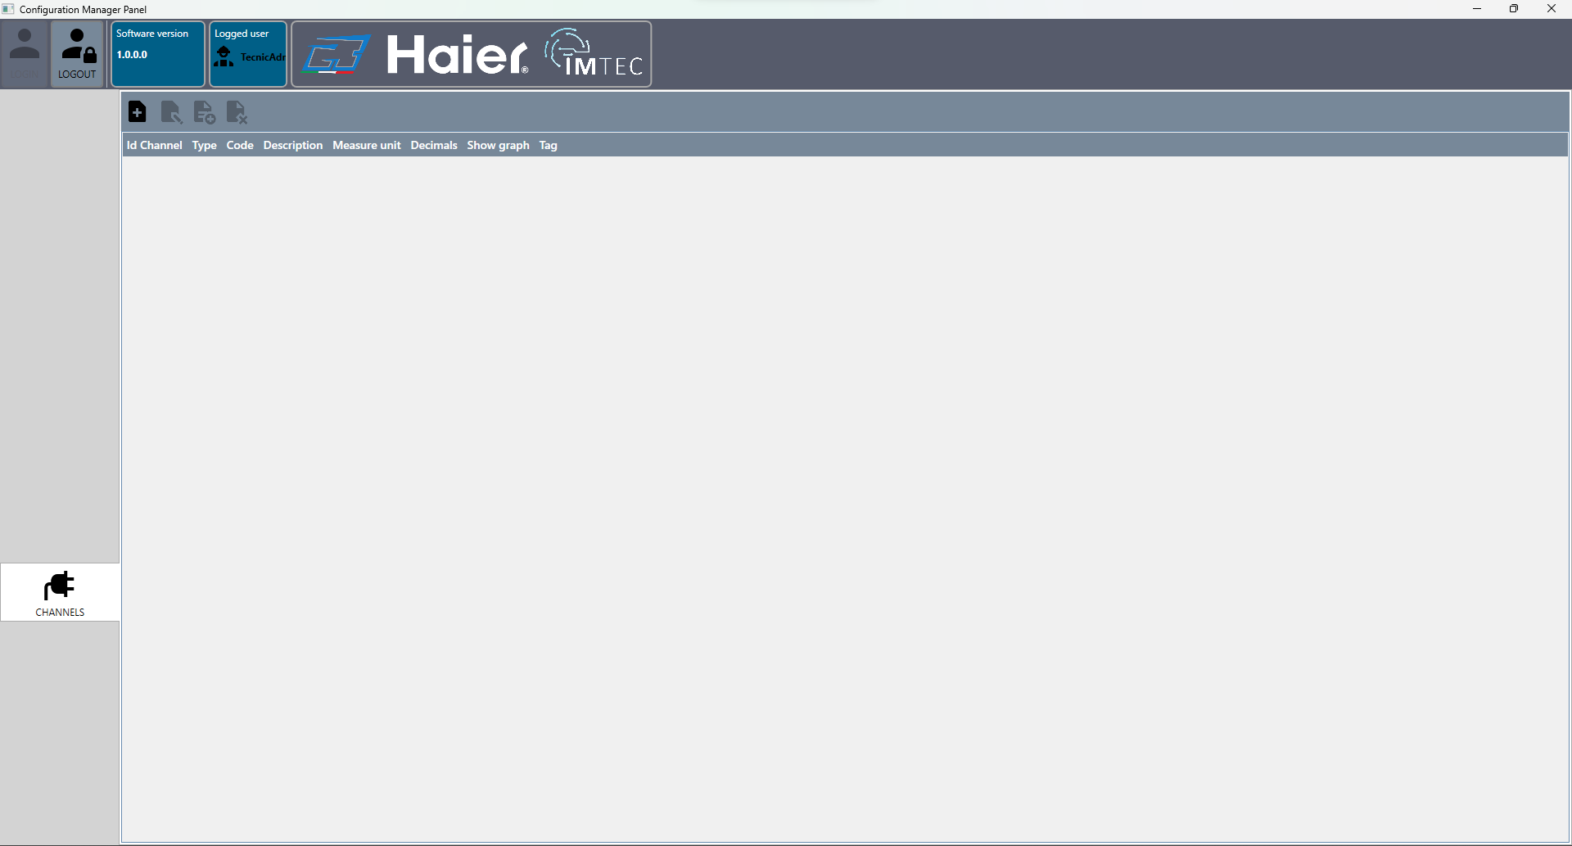
Di seguito la funzione dei tasti della toolbar :
Icona | Tasto | Comando
 | Nuovo canale | Apre la finestra per creare un nuovo canale
 | Modifica canale | Apre la finestra di creazione del canale ma i campi sono già compilati e potranno essere modificati
 | Copia canale | Copia il canale selezionato ed apre la finestra di creazione del canale con i campi già compilati e la possibilità di modificarli
 | Elimina canale | Elimina il canale selezionate dalla lista
Tutti i canali creati saranno condivisi tra le stazioni create, quindi è necessario andare in Stations channels per configurare correttamente i canali per ogni stazione.
Il sistema è fornito già configurato dalla Marel.

Nuovo canale
Per creare un canale, cliccare sull'icona e compilare i campi della seguente schermata :
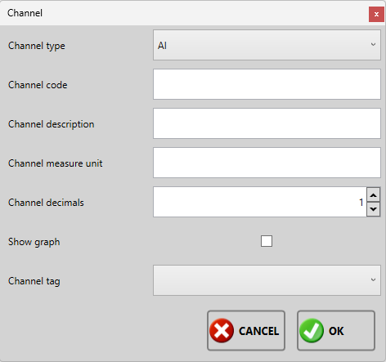
Sarà necessario quindi, specificare i seguenti dati :
- Channel type : campo selettivo, selezionare dal menu a tendina che tipo di canale creare, tra AI, AO, CNT, CUSTOM, DEVICE IN, DEVICE OUT, DI, DO, SAFETY;
- Channel code : campo di testo, codice del canale;
- Channel description : campo di testo, descrizione del canale;
- Channel measure unit : campo di testo, unità di misura del canale;
- Channel decimals : campo numerico, numero di unità decimali da utilizzare e mostrare;
- Show graph : campo selettivo, se selezionato questo canale sarà visibile sul grafico durante il test, il grafico è accessibile solo ad utenti TECNIC ADMIN e ADMIN;
- Channel tag : campo selettivo, selezionare dal menu a tendina il tag da associare al canale tra Sampling ampere, sampling voltage, sampling power, sampling frequency, questo tag è utilizzato per impostare il canale come canale di riferimento qualora dovessimo utilizzare ampere, voltaggio, frequenza o potenza in calcoli e formule matematiche ;
Confermare l'operazione premendo il tasto OK o annullare la creazione premendo il tasto Cancel.

Modifica canale
Per modificare un canale già creato selezionarlo dalla lista e cliccare sull'icona per accedere alla stessa schermata di creazione con la differenza che i campi saranno già compilati.
Confermare le modifiche premendo il tasto OK oppure il tasto Cancel per annullarle.

Copia canale
Per copiare un canale già creato selezionarlo dalla lista e cliccare sull'icona per accedere alla stessa schermata di creazione con la differenza che i campi saranno già compilati.
Confermare la creazione del nuovo canale premendo il tasto OK o annulare l'operazione cliccando sul tasto Cancel.

Elimina canale
Per eliminare un canale, selezionarlo dalla lista e cliccare sull'icona e confermare la sua eliminazione premendo il tasto Yes alla schermata successiva , oppure No per annulare l'eliminazione.

Stations channel
Cliccare sul tasto Stations channel per accedere alla seguente schermata :
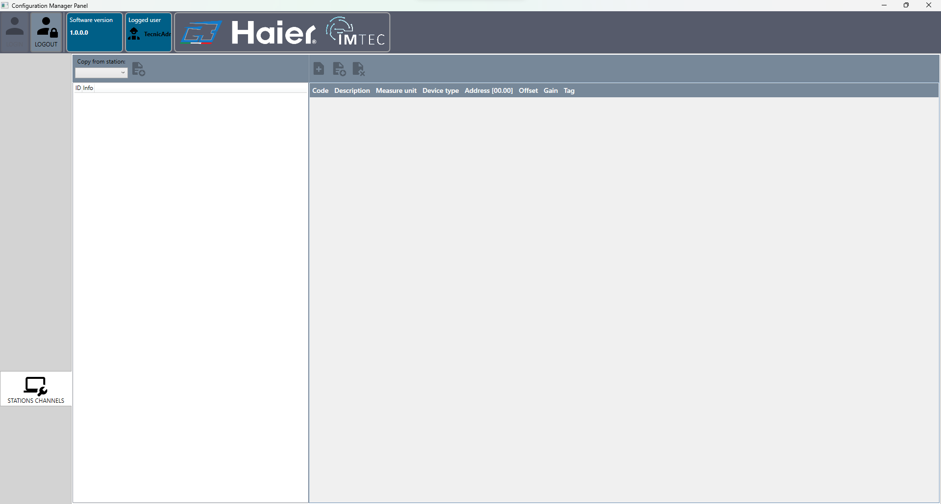
La finestra è divisa in due parti. A sinistra abbiamo la lista delle stazioni precedentemente create, mentre a destra abbiamo la lista di tutti i canali creati.

Copia da stazione
Di seguito la funzione dei tasti della toolbar pannello a sinistra:
Icona | Tasto | Comando
Menù a tendina | Copia da stazione : | Seleziona dal menu a tendina, la stazione di riferimento dalla quale copiare la configurazione nella stazione selezionata invece nella lista
 | Copia configurazione | Copia la configurazione della stazione selezionata dal menu a tendina nella stazione selezionata invece nella lista
Cliccando sul tasto per copiare la configurazione appare una finestra di conferma, per confermare la copia cliccare sul tasto Yes per annullare la copia cliccare sul tasto No. Se la stazione selezionata dal menu a tendina e la stazione selezionata nella lista sono le stesse il tasto non sarà abilitato.

Gestione canali della stazione
Di seguito la funzione dei tasti della toolbar pannello a destra :
Icona | Tasto | Comando
 | Modifica canale | Apre la finestra per modificare il canale della stazione
 | Copia/incolla canale | Copia e incolla il canale della stazione selezionato nella lista
 | Elimina canale | Elimina il canale selezionate dalla lista

Modifica canale stazione
Per modificare un canale selezionarlo dalla lista e cliccare sull'icona per accedere alla seguente schermata :
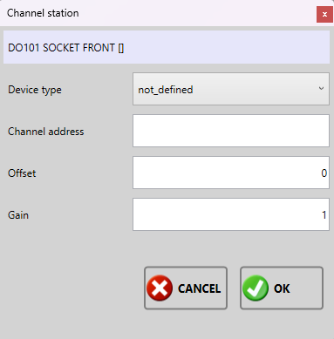
Sarà necessario quindi, specificare i seguenti dati :
- Device type : campo selettivo, selezionare dal menu a tendina a quale tipo di dispositivo appartiene il canale ;
- Channel address : campo di testo composto da due parti dd.cc , sostituire dd con l'id del dispositivo e cc con l'id del canale del dispositivo;
- Offset : imposta un offset da utilizzare in formule matematiche ed elaborazione dati;
- Gain : imposta un offset da utilizzare in formule matematiche ed elaborazione dati;
Confermare le modifiche premendo il tasto OK oppure il tasto Cancel per annullarle.
Il sistema è fornito già configurato dalla Marel, l'utente finale non deve configurare nessun canale

Copia/Incolla canale stazione
Selezionare un canale dalla lista e cliccare sull'icona per copiare il canale. Copiato il canale selezionare un altro canale dalla lista per poterlo incollare. Quando un canale viene incollato si apre la stessa finestra della creazione ma con i dati del canale copiato. Modificare i campi desiderati e completare l'operazione cliccando il tasto OK o cancellare l'operazione cliccando il tasto Cancel. Cancellata l'operazione bisogna copiare nuovamente il canale selezionandolo nuovamente e cliccare nuovamente sul tasto per la copia.

Elimina canale stazione
Per eliminare un canale selezionarlo dalla lista e cliccare sull'icona questa operazione resetta il tipo di dispositivo associato , l'indirizzo del canale, l'offset ed il guadagno. Confermare l'eliminazione cliccando Yes o annularla cliccando No.

Utilizzo del programma : gestione archivio
Vediamo la funzione del programma gestione archivio.Il programma serve per sfogliare tutti i test eseguiti ed esportarli per elaborare i dati con software di terze parti. All'avvio del programma accediamo alla seguente schermata :
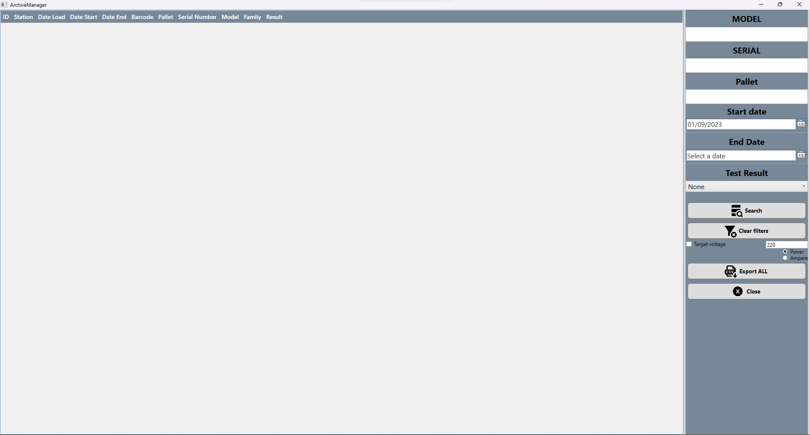
Per ricercare i test eseguiti compilare i dati sulla parte laterale della pagina. Come filtri abbiamo :
- Modello : campo di testo, inserire il modello completo o parte di esso
- Seriale : campo di testo, inserire il seriale completo o parte di esso
- Pallet : campo di testo, inserire il pallet completo o parte di esso
- Data inizio : campo data, selezionare la data dalla quale partire con la ricerca, la data selezionata è compresa nella ricerca
- Data fine : campo data, selezionare la data dalla quale terminare la ricerca, la data selezionata è compresa nella ricerca
- Risultato test : campo selettivo, seleziona il risultato del test da cercare
Di seguito la funzione dei tasti :
Icona | Tasto | Comando
 | Ricerca | Avvia la ricerca dei test in base ai filtri impostati
 | Resetta filtri | Resetta tutti i filtri impostati
Nessuna icona | Voltaggio di riferimento | Abilitare l'opzione cliccando nel quadrato e compilare il rettangolo col valore di targa del voltaggio. Imposta il valore di targa del voltaggio ovvero ricalcola durante l'estrazione in csv ( aggiungendo una colonna ) tutti i valori letti a quel voltaggio specifico
Nessuna icona | Potenza o Ampere | Campo selettivo, seleziona il tipo di valore da ricalcolare se in volt o ampere
 | Esporta tutti | Avvia l'esportazione di tutti i test selezionati in un unico file .csv
 | Chiudi applicazione | Chiude l'applicazione gestione archivio
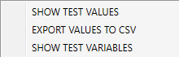
Nella lista dei test è possibile aprire un menu a tendina cliccando con il tasto destro del mouse, le opzioni sono :
- Mostra valori test: Apre una nuova finestra dove mostra i valori letti durante il test, tutte le letture;
- Esporta valori in .csv: Esporta tutti i test selezionati in un file .csv;
- Mostra valori variabili: Apre una nuova finestra dove mostra i valori di tutte le variabili del test.

Mostra valori
Cliccare col tasto destro del mouse sul test e seleziona mostra valori per accedere alla seguente schermata :
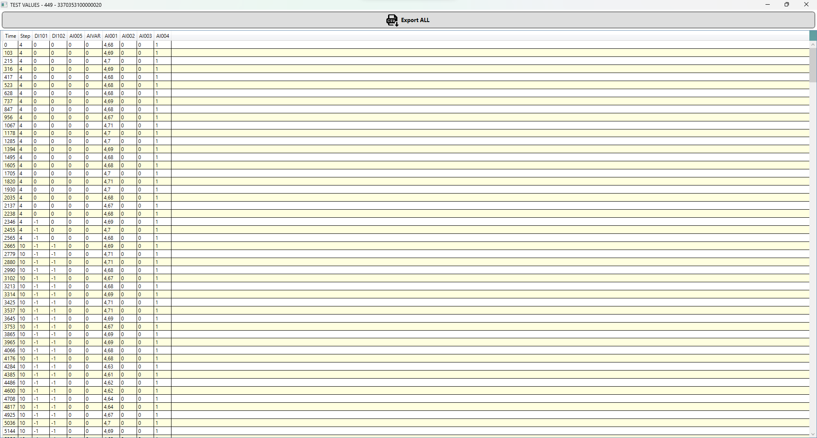
In questa schermata si possono vedere tutti i valori letti durante il test. Questi dati sono grezzi senza alcun calcolo come vengono letti dai dispositivi di acquisizione cosi vengono riportati nella schermata e possono essere esportati in formato “csv” cliccando sull'icona Esporta tutti.

Mostra variabili
Cliccare col tasto destro del mouse sul test e seleziona mostra variabili per accedere alla seguente schermata :
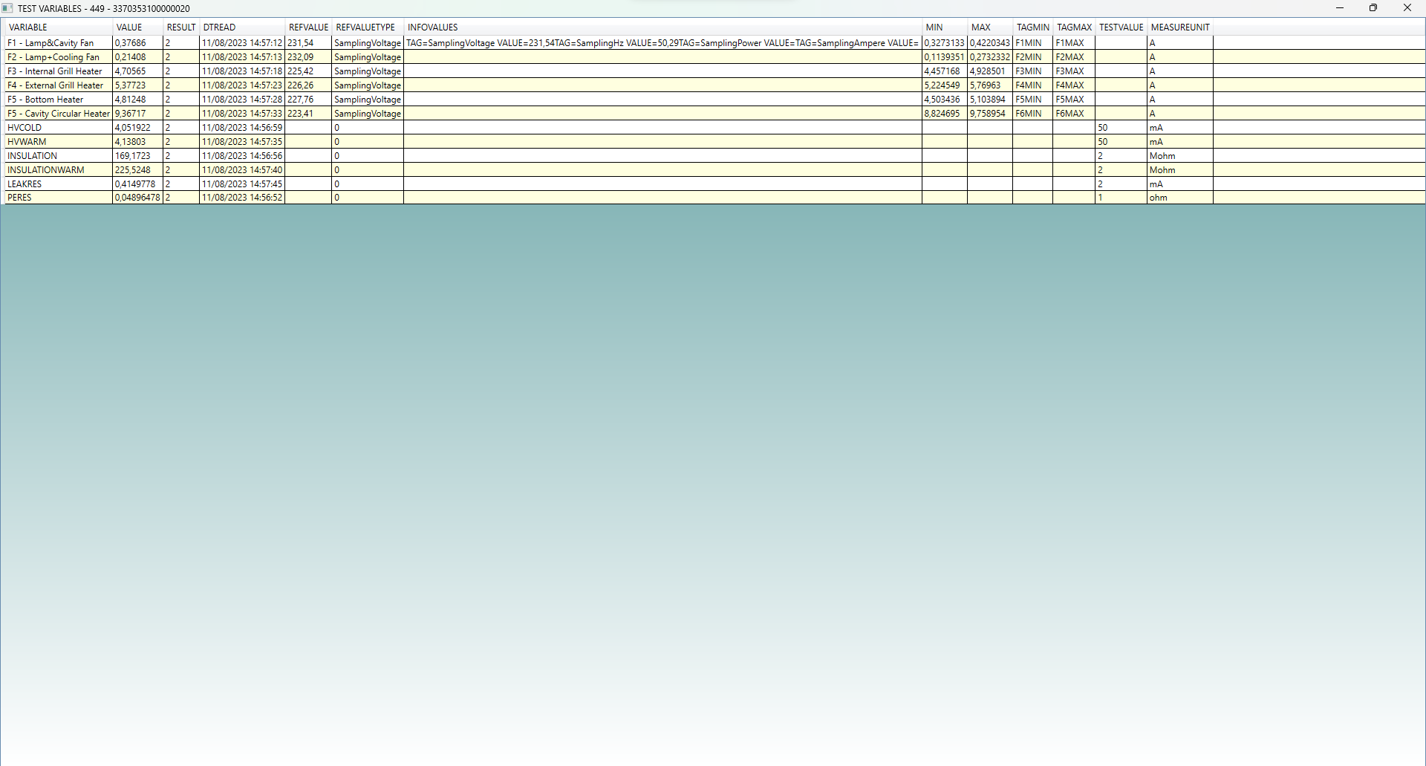
In questa schermata si possono vedere le variabili del test durante l'esecuzione del processo ed il valore letto.

Utilizzo del programma : gestione stazione
Avviare il programma gestione stazione per accedere alla seguente schermata :
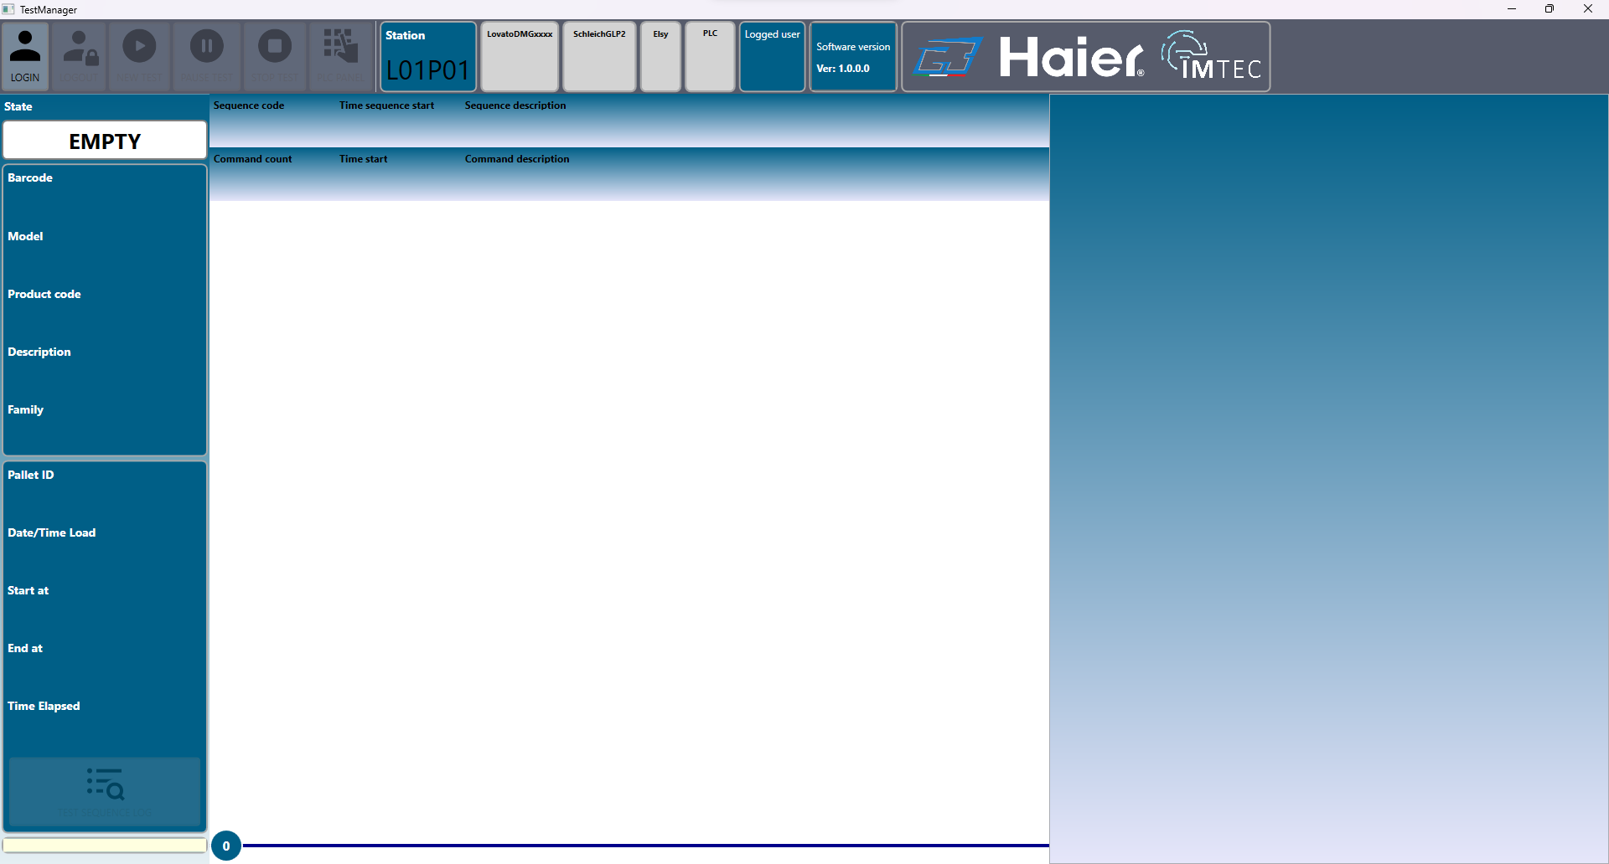
Se si accede tramite il tasto login con un utente amministratore tecnico, la schermata principale presenta maggiori informazioni come di seguito :
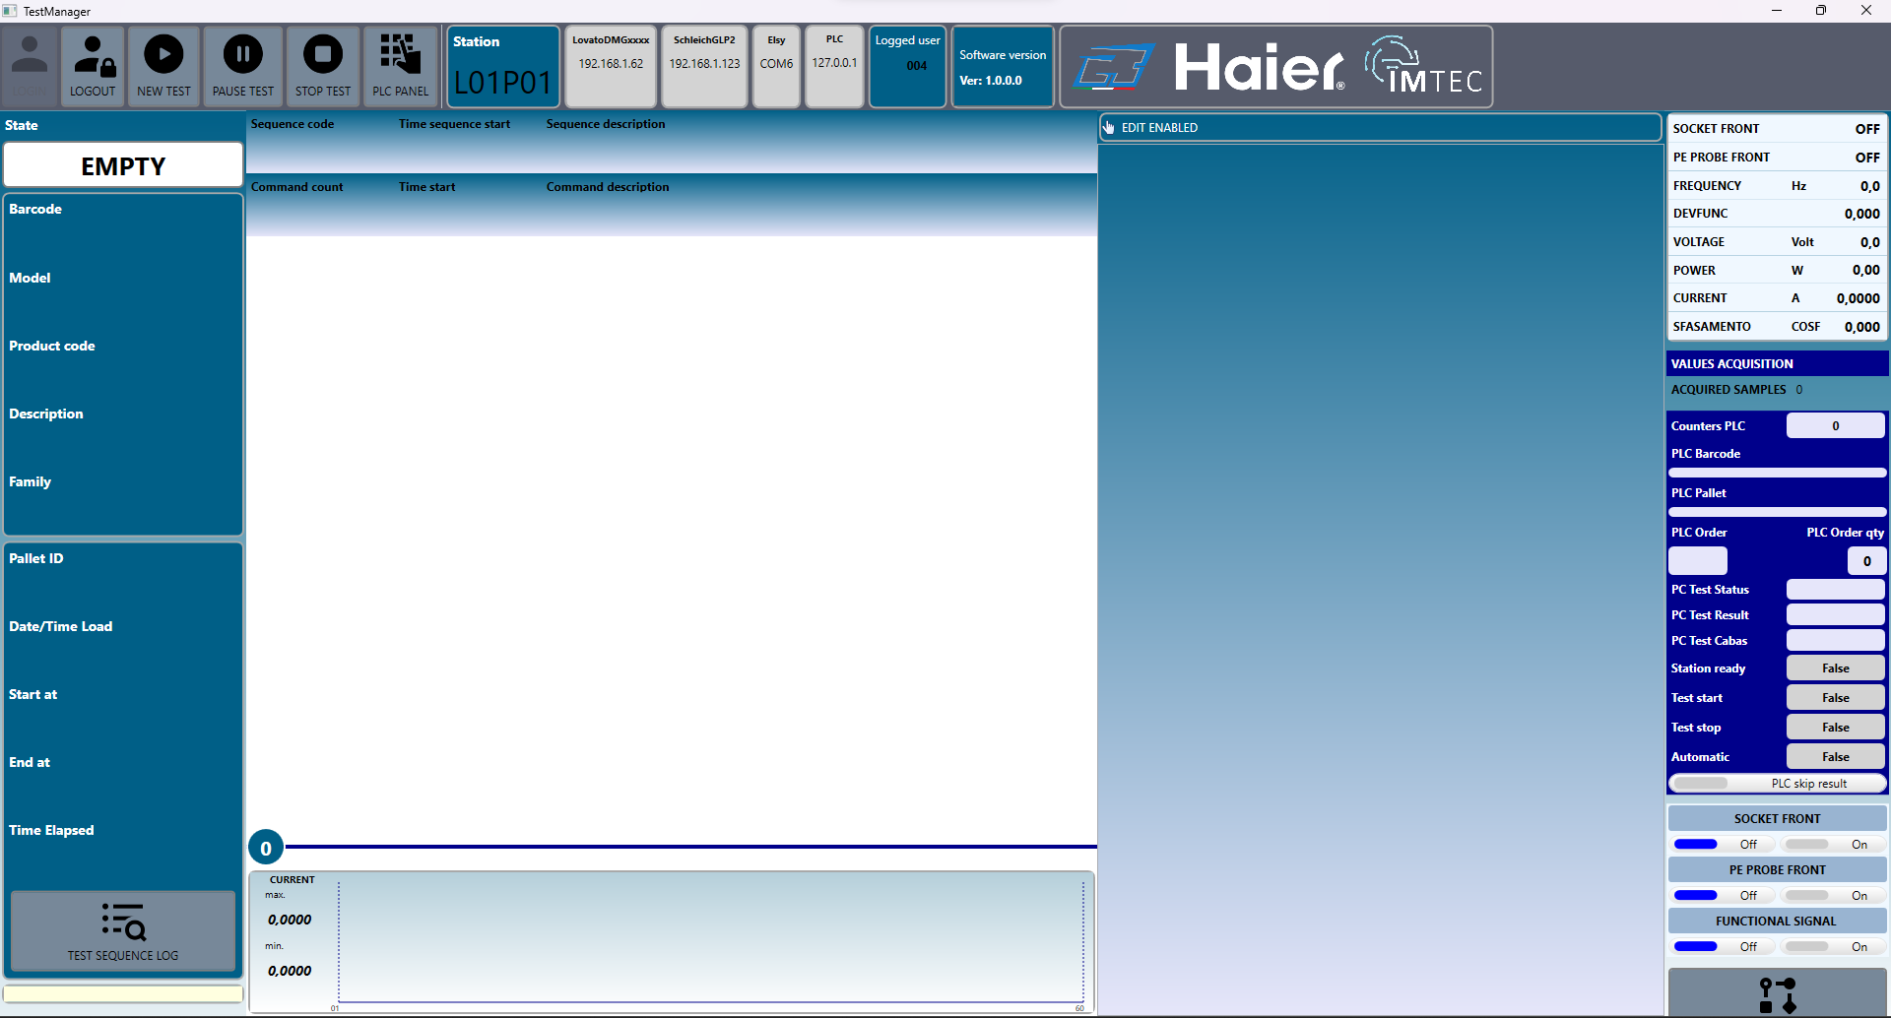
Di seguito la funzione dei tasti della toolbar :
Icona | Tasto | Comando
 | Login | Apre la finestra per effettuare il login
 | Logout | Esce dall'utente
 | Nuovo test | Apre la finestra per creare un nuovo test
 | Metti in pausa | Mette in pausa il test in esecuzione
 | Interrompi test | Interrompe il test in esecuzione
 | Pannello plc | Apre la finestra per comunicare con il plc a bordo
A seguito dei tasti funzionali abbiamo anche un blocco per ogni dispositivo configurato nel sistema ed un blocco per l'utente collegato.

Nuovo test
Cliccare sull'icona per accedere alla seguente finestra :
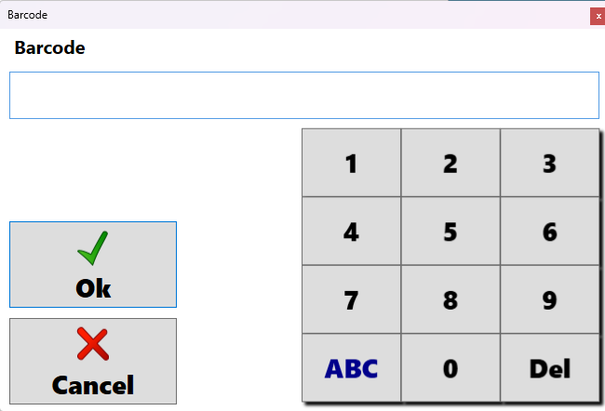
Inserire il barcode del prodotto da testare e premere OK per avviare il test o Cancel per annullare l'operazione.
Nel sistema corrente il test è avviato automaticamente tramite la comunicazione tra PC e PLC

Pausa test
Cliccare sull'icona pausa per mettere in pausa il test in esecuzione appena possibile. Alcuni comandi non possono essere messi in pausa istantaneamente per cui devono essere completati prima di impostare la pausa nel test.

Stop test
Cliccare sull'icona stop per interrompere immediatamente il test in esecuzione. Il test interrotto non puo essere riavviato e quindi è necessario creare un nuovo test.

Pannello PLC
Cliccare sull'icona pannello plc per aprire il pannello con i comandi configurati :
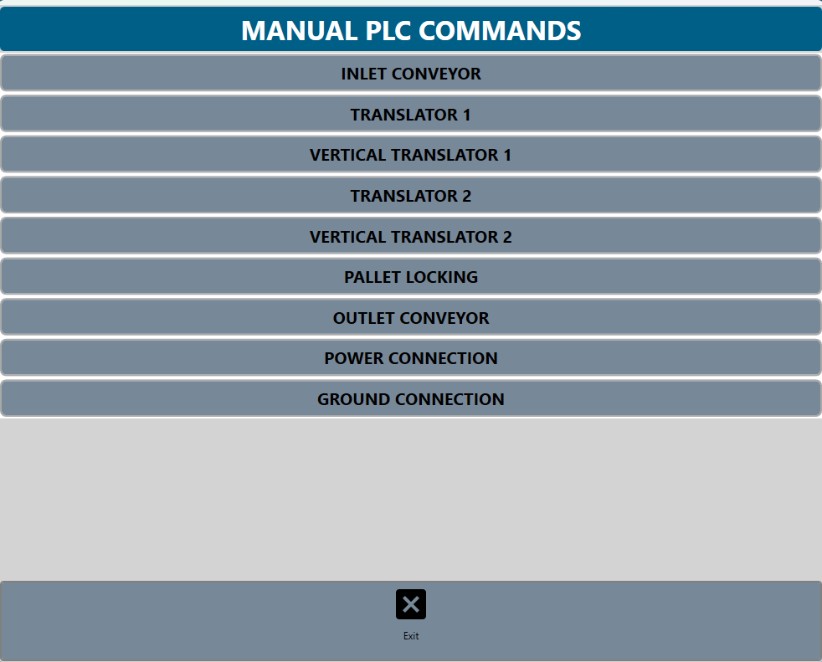
I comandi presenti in questo pannello sono configurati ad hoc in base al sistema ed in base al plc montato

